# 虚拟样机技术手册

## 前言

虚拟样机（Virtual Prototype，简称VP）技术诞生于20世纪80年代，是一种基于计算机技术的数字化模型仿真与设计的方法，在多体系统运动学和动力学理论及技术发展的研究中起到了重要的作用。它将机械系统中的计算机辅助技术（如CAD,CAE,CAM等）进行发展并融合了三维建模技术、可交互界面技术、动态仿真模拟技术和虚拟现实技术等多种先进技术，并将这些技术综合应用于复杂多体系统的全系统和全生命周期的管理当中，支持“自顶向下”的复杂系统的分析与开发。使用虚拟样机技术时，工程师可以直接采用CAD系统软件对开发系统的零部件物理和几何参数、零部件之间的连接和映射关系进行自定义并进行虚拟装配，最终得到待开发系统的虚拟样机，然后使用系统仿真软件将虚拟样机纳入到各种环境中进行动态仿真模拟，修改各种参数使其性能在虚拟环境中完全展现出来，观察并分析其在不同仿真环境下运动和受力情况，并根据这些情况对设计方案进行不断迭代直至最优，最后在实际应用场景中根据虚拟样机研制物理样机并进行创新性设计，并对系统功能进行测试、调试以及评估，可以更好地减少设计开发周期和成本，改善产品质量。故采用虚拟样机技术对复杂多体系统进行研究具有重要的研究价值。虚拟样机设计流程如图2-9所示。

本节将采用MatLab/Simulink中的多体系统仿真工具Simscape-Multibody来验证此前建立的悬索并联机器人动力学模型的准确性。Simscape-Multibody作为MatLab/Simulink中内嵌的多体系统仿真工具，它支持多刚体系统和多柔性体系统的建模，还能够进行复杂信号的输入输出与各种逻辑控制，可以直观地构建机器人系统的三维模型，实现多体系统仿真结果的可视化效果，并且它的内部封装了运动学和动力学方程，在避免繁琐的力与运动相关分析的同时可以较为简便地实现相应的运动学和动力学结果。

## 2.Simscape物理仿真库介绍

在进行物理仿真之前，首先需要对Simscape库有基础的了解。首先打开Simulink，在Simulink启动页找到Simscape,然后点开下拉按钮就可以看见

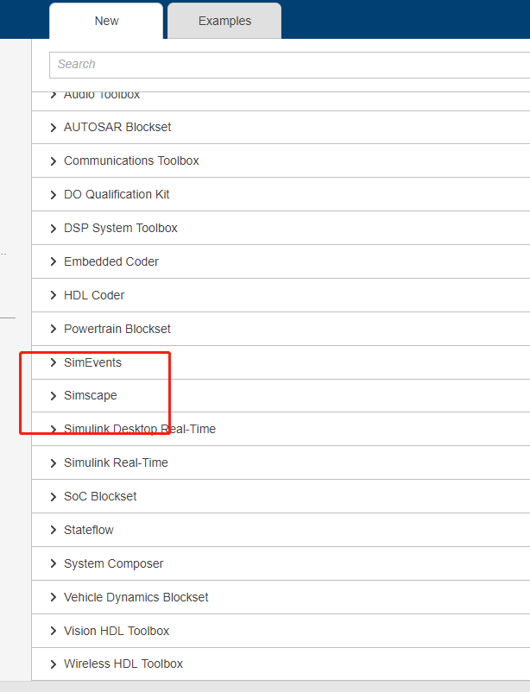

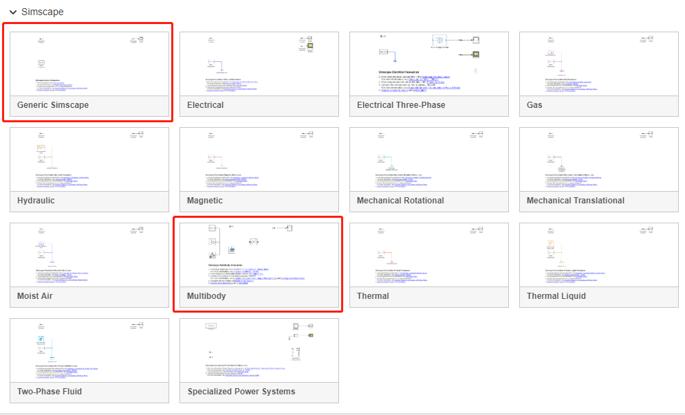

这里就可以看见所有Simscape库自带的这种物理仿真环境，针对机器人虚拟样机一般选择红框标识的通用库和Multibody库。（如果对机器人的研究涉及机电或者流体的内容，也可以进一步考虑其他库的属性和模块）

在新建slx文件之后，就可以看见它基础部分的设置，红框内为基础环境配置，蓝框为块状刚体，绿框为转换坐标系，黑框部分则是物理环境和Simulink仿真环境交互的接口以及示波器。下面蓝色的超链接部分则是MatLab官方给出的相关资源，点击即可获得。

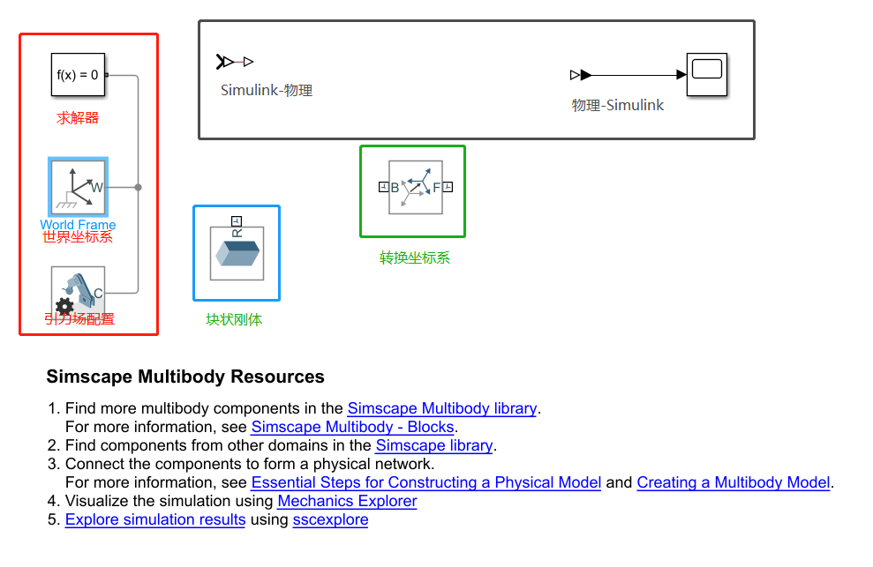

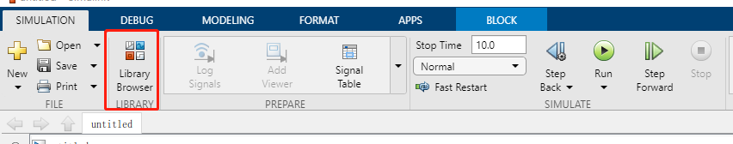

在仿真界面上方点击模型库，就可以发现Simulink内所有模块，包括其分类，特性，以及各种工具箱。

其中，Simscape物理仿真环境的库主要是这三类（如果下载的Matlab中并不自带这些内容，可以去Mathwork官网进行下载和安装），主要用到的是第一个Simscape库，分为以下六大类

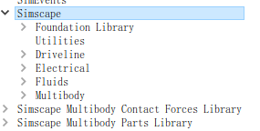

其中第一类，Foundation Library就是涉及不同物理仿真环境，如电类，气类，流体类等等，这个从Simulink开始页不同的物理环境页建立也可。

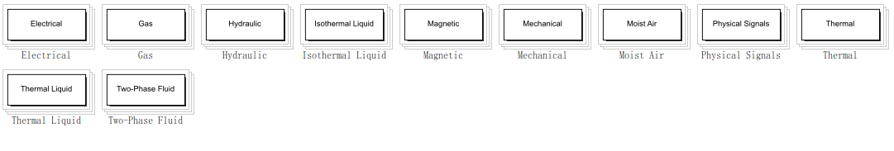

第二类，Utilities部分就是各种交互的接口，如下面的跳转接口，封装接口，物理与sim交互接口等等



第三类，Driveline部分涉及电动传动系统比较多，需要赋予电机特性或者其他组件如滑轮，电阻等电类传动物理特性时用这个比较多。

第四类，纯电学特性库。第五类，流体特性库。

对于机器人这一类的多体系统，第五类Mulitibody库使用得较多，因此这里也是介绍得重点内容。

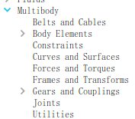

Multibody库的主要内容如下所示，主要涉及力和势场，刚体部件，转动关节，滑轮和绳索特性，参考和转换坐标系，各种约束等内容，整体上较为适合串联

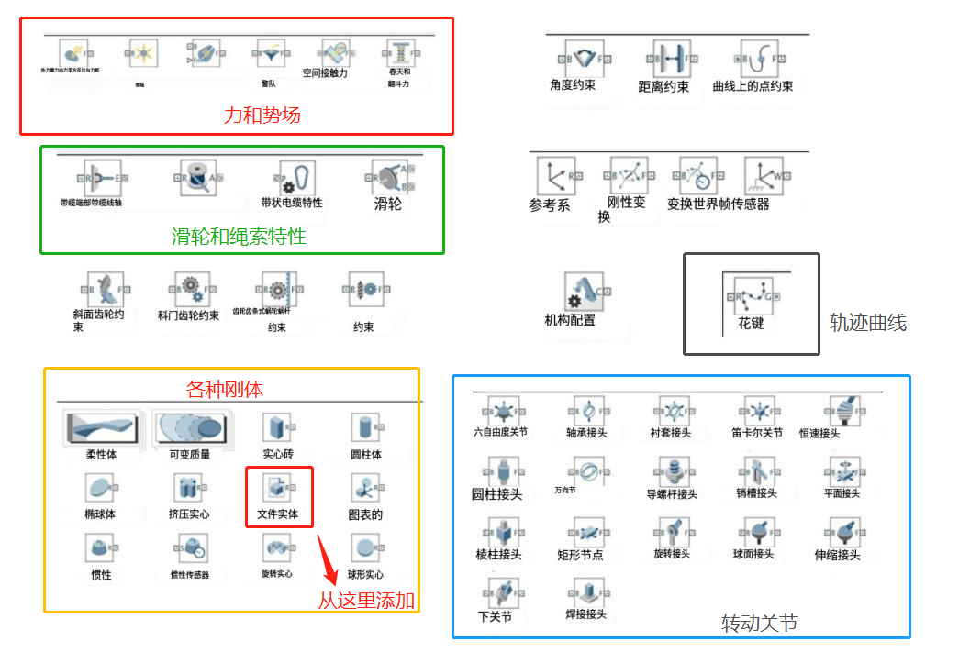

和并联机器人的搭建。

接下来对Multibody库中各种相应元件参数的设置进行简要的介绍。

滑轮与绳索部分，各组件内基本都是半径等参数的设置，不复杂，所以不进行介绍。

刚体部分部分，各组件的设置均大同小异，因为第二种方法添加机器人的零件就是通过File Solid进行添加，这里以File Solid为例进行介绍。

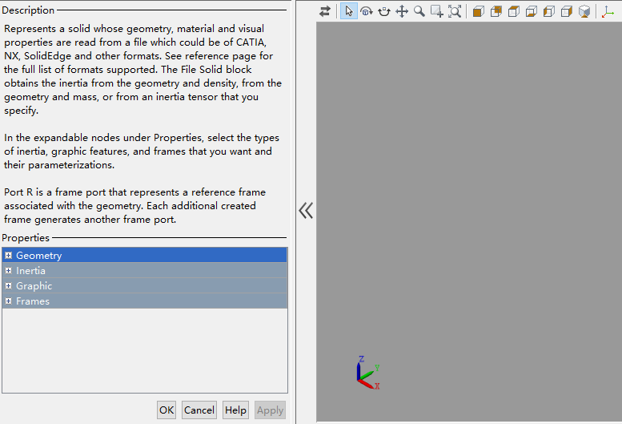

部件的整体界面主要分为三部分，描述，参数设置和可视化窗口。描述部分主要介绍该部件的使用方法，可视化窗口可用于观察自己添加的零件的外形，窗口上方的选择，旋转，平移和各种视图的选择都可以让使用者能够从不同视角对其进

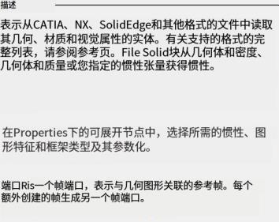

行观察。而参数设置部分主要分为四个部分，图形具体数字特性，惯性参数，图形外部特征，参考坐标系。File Solid中参数设置如图所示，其中在Geometry部分的Unit Type栏点击下拉按钮就可以从本地选取模型的零件了，Inertia部分则是选择计算的类型和各种参数，Graphic部分就是选择可视化窗口中零件的RGB颜色特征，而Frame部分就是参考系的设置了，R端口默认设置在图像的几何中心。Multibody中提供了file solid模块，可以直接导入外部模型，建议在SolidWorks软件或其他三维软件中另存为STEP格式。以一个舵机为例，介绍怎么导入外部文件。smnew新建一个slx文件，拖拽进来一个File Solid模块，双击打开，在File Name哪里填入STEP文件的路径，然后再右侧点更新，就可以看到导入的模型了。

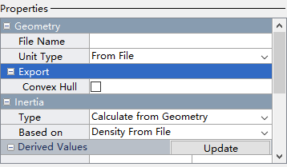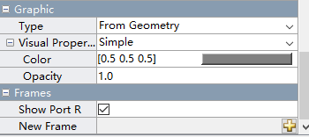

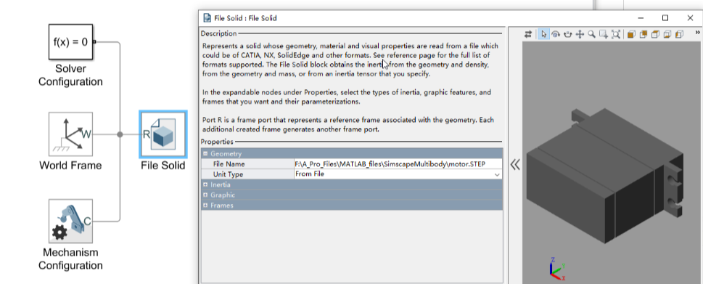

这里再以Brick Solid为例进行介绍说明Frame部分参考系的设计。

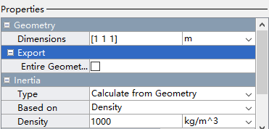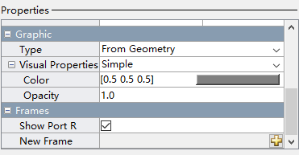

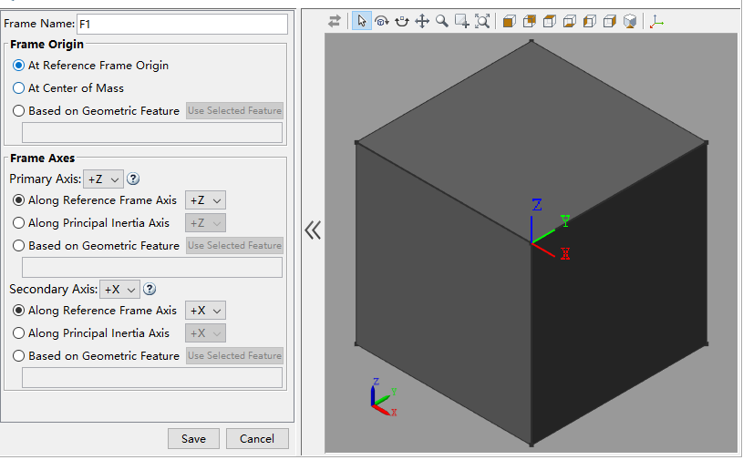

这里参考系的选取可以从三个方面进行确定，默认，质量中心和基于图形自身特性，其中选择第三个基于图形自身特性可通过鼠标点选图形上边沿或者角点来选择。

约束部分，参数设置较为简单，略过不做介绍。

曲线部分，可视化曲线或者轨迹的设置主要就由该模块进行。Interpolation Point栏就是采样点的设置，按照Matlab中矩阵的写法依次输入轨迹上重要的起始点，经过点和结束点，End Condition部分就是设置该曲线是否封闭，图形特征可以设置其RGB颜色。

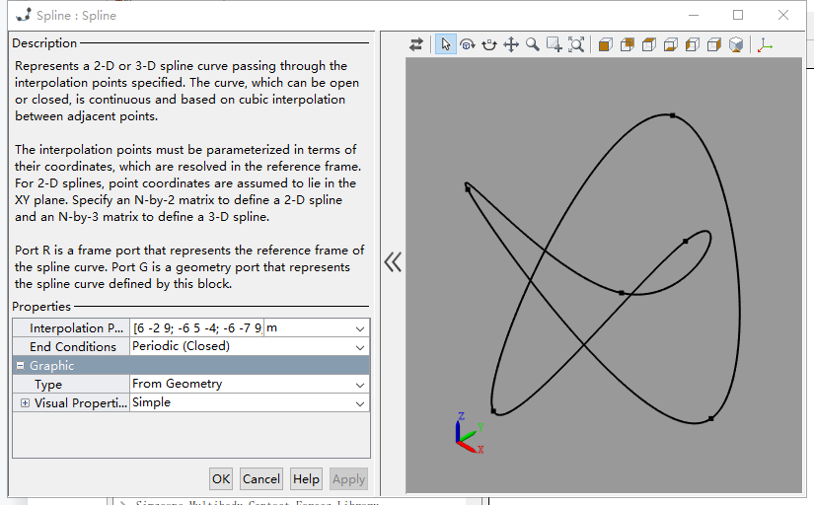

力与势能场部分，主要用到的就是Spring &Damping Force,这个元件，用来体现带有该特性的零件，如四自由度悬索并联机器人中的悬索特性。

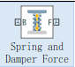

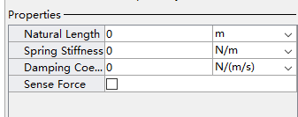

这部分主要的参数就是自然长度，弹簧刚度，阻尼，以及传感器测量，该部分的参数测量我会在后文Spring &Damping Force处用单电机单索实验来说明该元件的参数设置对悬索特性的影响情况。

转换和参考坐标系部分，世界坐标系和参考坐标系均不用设置参数直接连接到需要的地方即可，所以重点介绍刚体变换和坐标系变换传感器。

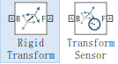

Rigid Transform介绍如下

Rotation:

Method：姿态描述方法，Rotationo Sequence 欧拉角

Rotation About：坐标变换基准，Follower Axes 前一个坐标系

Sequence: 姿态描述顺序

Angle:姿态描述角

Translation:

Method: 位置描述方法，Cartesian 笛卡尔位置

Offset：当前坐标系在前一个坐标系的位置

Transform Sensor可以测量如下几个部分的各种变化参数，十分方便，测量坐标系可以选择世界坐标系或者跟随坐标系。

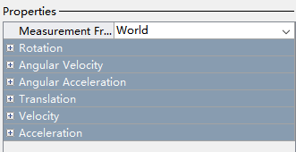

接下来重点介绍转动关节部分，这个部分的各种关节是使被操控的系统运动起来的关键，这个部分基本包含了生活中大部分运动模式，在使用的时候考量关节与关节之间的关系再在相应的部分添加对应的关节即可。

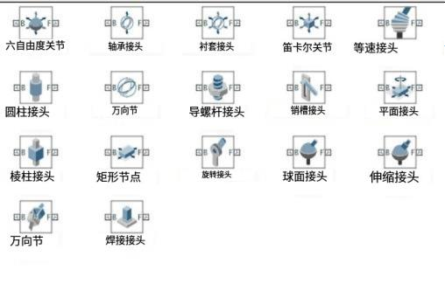

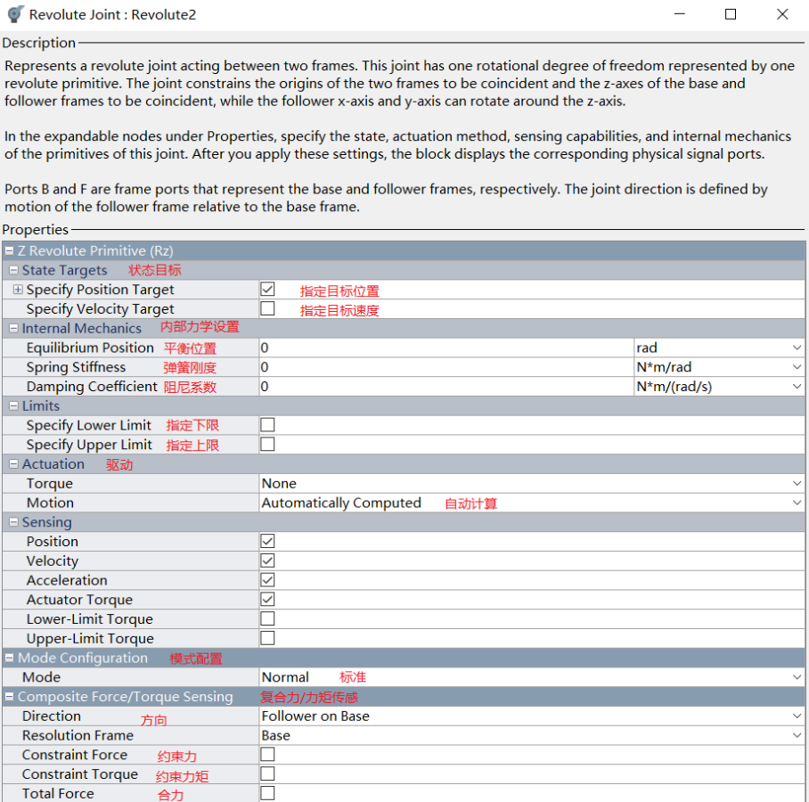

接下来以转动关节为例，讲解关节内部的各种设置。

该部分参考：<https://ww2.mathworks.cn/help/physmod/sm/ref/revolutejoint.html>

驱动设置

**扭矩**

None：无执行扭矩

Provided by Input：来自物理信号输入的致动扭矩。该信号提供了围绕关节原始轴相对于基础框架作用在从动框架上的扭矩。相等且相反的扭矩作用在底架上

Automatically computed：自动计算的驱动扭矩。Simscape Multibody根据模型动力学计算并施加致动扭矩

**运动**

Provided by Input：来自物理信号输入的联合原始运动。该信号提供了跟随关节框架相对于基本框架沿关节基本轴的期望轨迹

Automatically computed：来自自动计算的联合原始运动。Simscape Multibody基于模型动力学计算并应用关节原始运动

**模式配置**

指定关节的模式。关节可以正常运行，也可以从仿真开始时脱离，或者您可以提供输入信号以在仿真期间更改其模式。

如果将Mode参数设置为Provided by Input，则将看到新的端口模式。

Normal：关节行为正常

Disengaged：从仿真开始就将关节分离

Provided by Input：提供一个输入信号，可以分别是0或-1保持关节处于正常状态或处于脱离状态

**接口**

框架端口

B —基础框架

F —从动框架

**操纵口**

旋转关节提供以下驱动端口：

t —作用在Z旋转关节图元上的致动扭矩

q — Z旋转关节图元的所需旋转

**传感端口**

旋转关节传感端口：

q — Z旋转关节图元的角位置

w — Z旋转关节图元的角速度

b — Z旋转关节图元的角加速度

t —作用在Z旋转关节图元上的致动扭矩

tll —由于与Z旋转关节图元的下限接触而产生的扭矩

tul —由于与Z旋转关节图元的上限接触而产生的扭矩

以下传感端口提供了作用在关节上的合成力和扭矩：

fc —约束力

tc —约束扭矩

ft —合力

tt —合扭矩

以上Simscape Multibody的全部内容就大致介绍完毕。

## 3.使用Simscape库实现简单的三维物理仿真

在对Simscape物理仿真库有基本的了解之后，就可以动手搭建一个简单的物理系统进行实验和测试，这里介绍一个简单的滑块单摆系统。

**滑块单摆系统的搭建**

1.创建一个Simscape Multibody Model

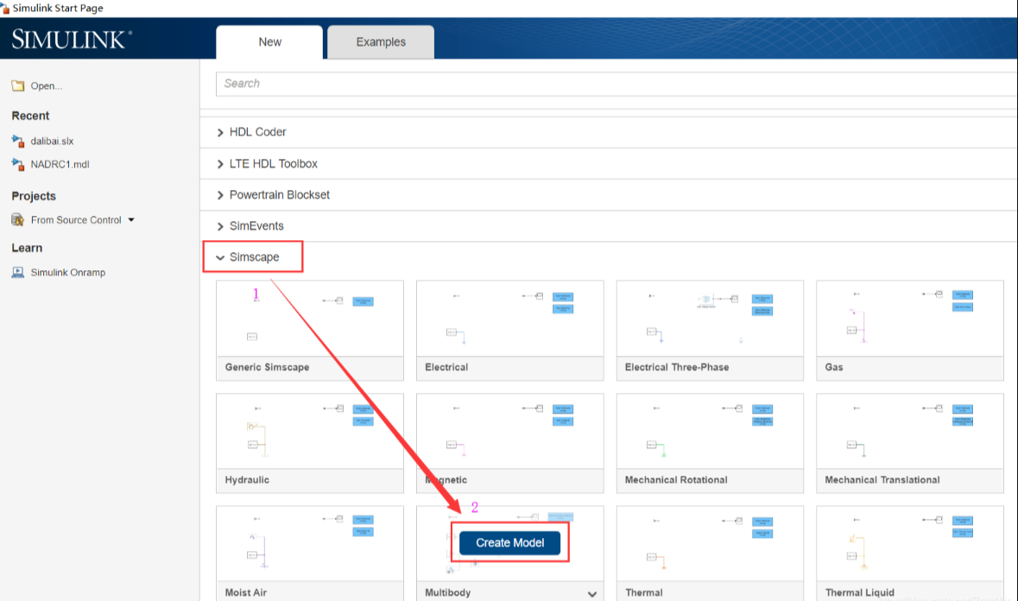

1. 创建四个Solid模块

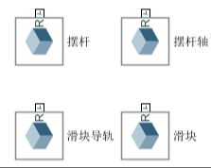

a.摆杆

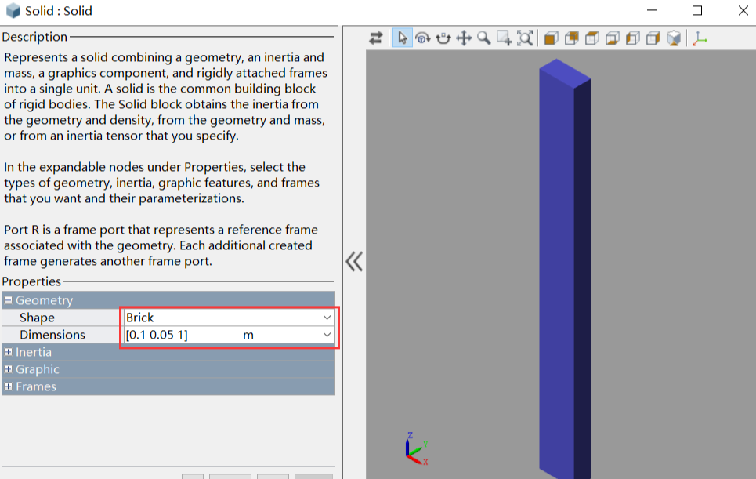

b.摆杆轴

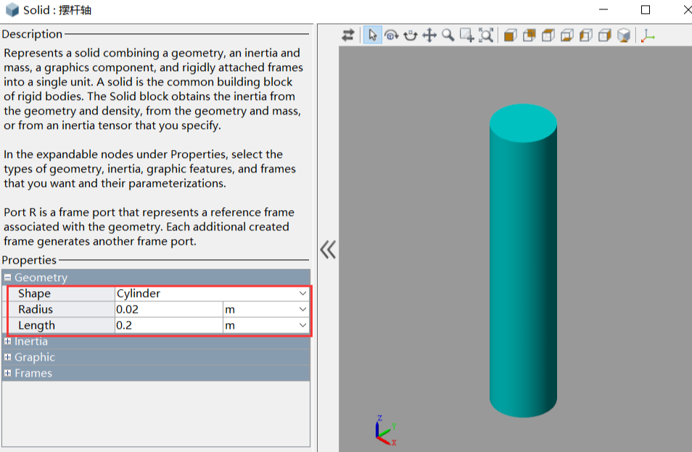

c.滑块导轨

Cross-section : [2 -1;2 1;1 1;1 0;-1 0;-1 1;- 2 1;-2 -1] cm

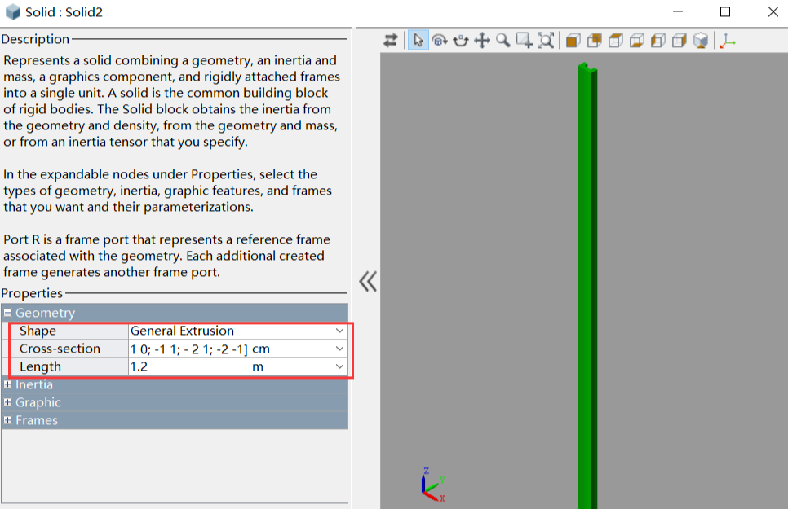

d.滑块

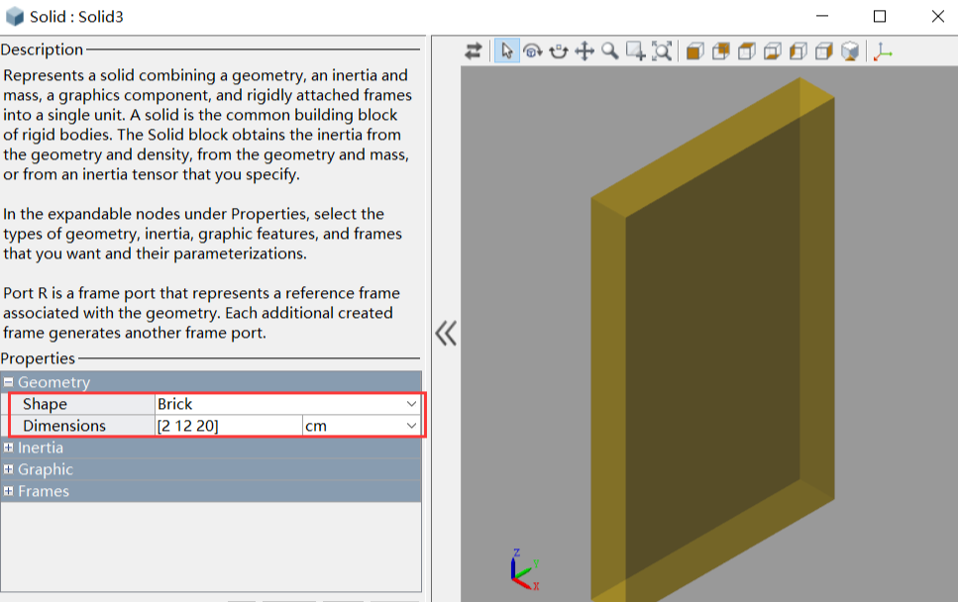

3 建立合适的坐标系

首先，我们设计的单摆系统世界坐标系如下图：

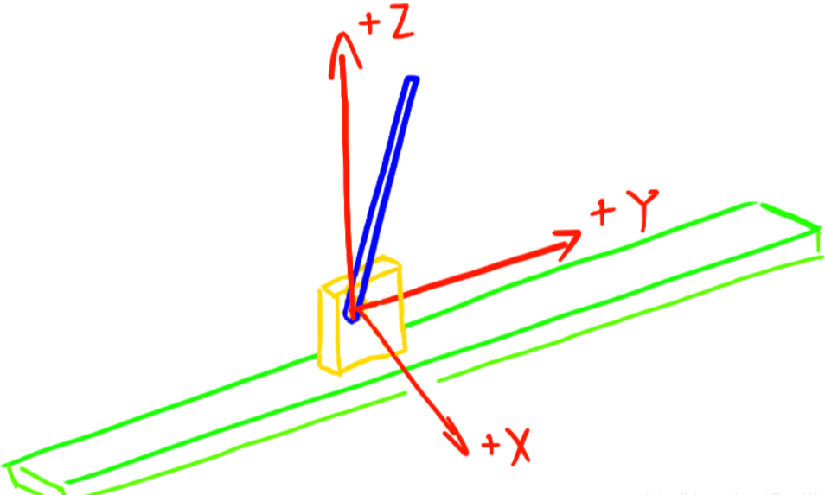

因此按照此坐标系修改各组件之间的参考坐标，并按下图连接：

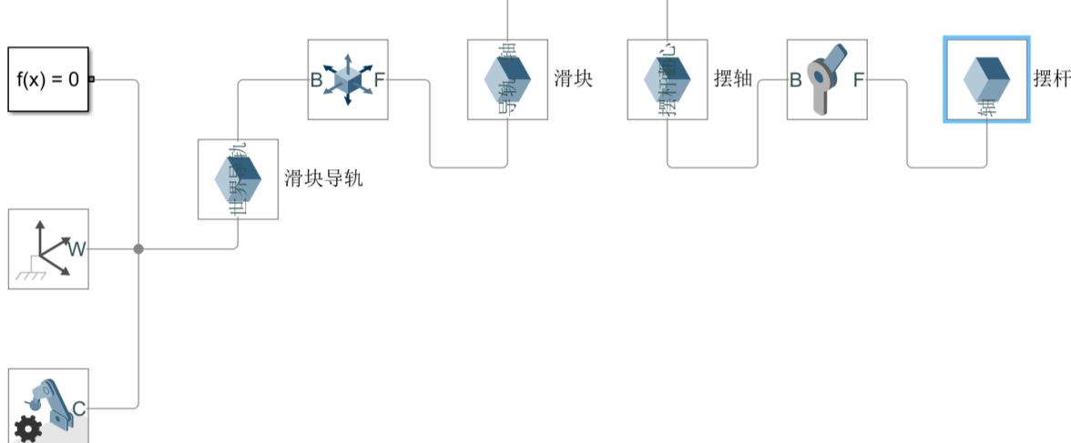

其中需要注意的几点：

1. 滑块与导轨之间是一个单自由度滑动连接，根据世界坐标系，可滑动轴在Y轴方向，我们选择的三自由度滑动模块必须限制X和Z轴 。具体修改方式如下

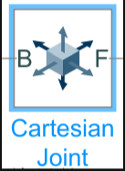

（2）当某些solid机构坐标系与关节限定的轴不一致时（比如单轴转动附，转轴必须为Z轴），可用通过修改Solid机构的坐标系实现坐标系旋转变换。

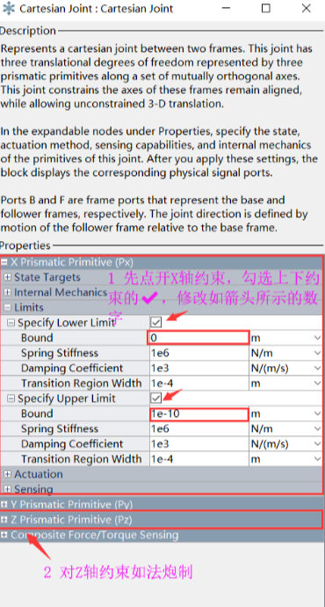

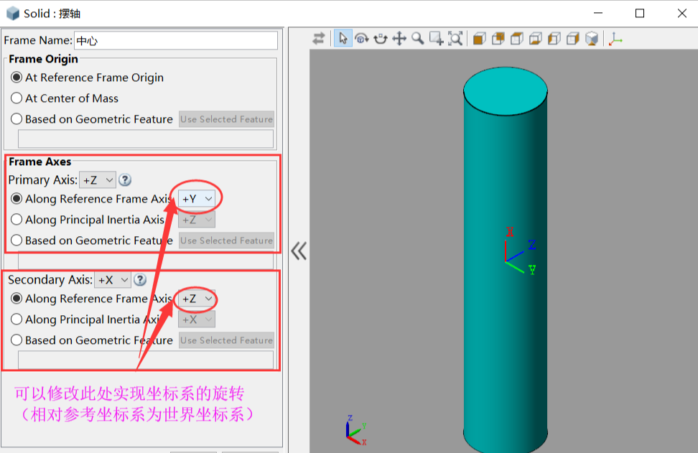

（3）为了运行仿真开始时单摆可以摆动，需要使单摆初始重心位置不在稳态处 ，通过修改转动副的初始角度即可。

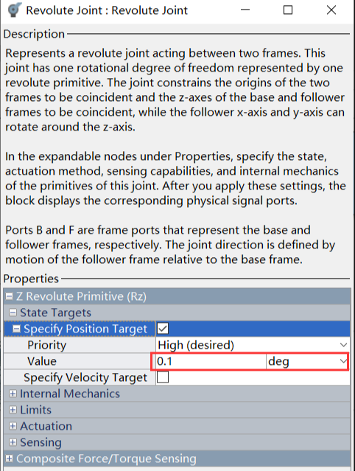

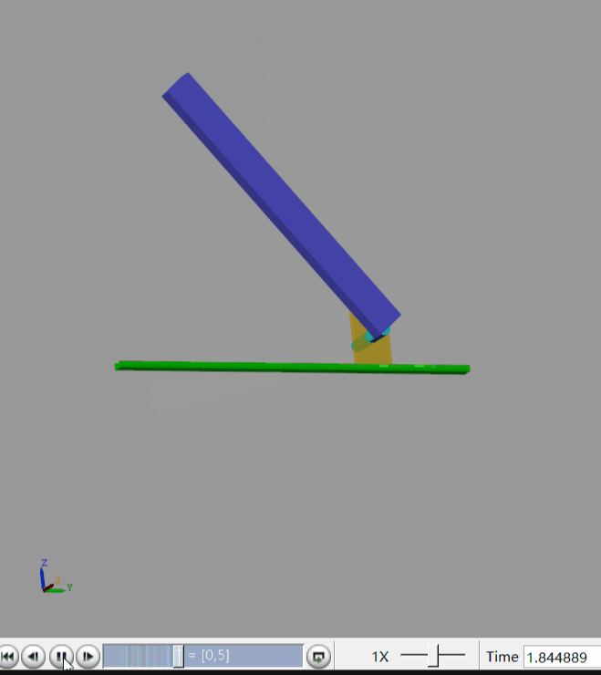

1. 运行仿真即可。

## 4.SolidWorks和MatLab联合仿真

### 4.1 联合仿真的两种方法

搭建虚拟样机的方法有两种，一种是在Solidworks中添加Multibody的扩展插件，将Solidworks中悬索并联机器人的模型导入到Simscape中，MatLab/Simulink将通过扩展工具自动识别Solidworks模型中的物理参数、零部件连接关系和装配映射，直接在MatLab/Simulink中生成相应的可视化界面以及m参数脚本文件。

该方法的优点就是不必像其他的动力学系统仿真软件一样在模型导入后还需要对其进行运动副的添加，更加简化整个仿真流程。

第二种方法就是分模块进行操作。首先确定参考坐标系，组成机器人系统结构的各零部件就由Multibody中File Solid模块进行添加，然后按照相应的空间、连接、几何关系进行连接并设置好相应的参数，添加关节以便机器人能够进行正常动作，然后添加相应的激励单元和传感器，用于对系统中刚体和运动副施加力、力矩、运动以及记录相应的运动情况。这种方法的优点是能够完全掌握虚拟样机搭建过程中的各个环节，避免Solidworks设计模型中可能存在缺陷以及扩展工具在模型导入过程中可能出现的错误。

注：以四自由度悬索并联机器人为例，对于悬索并联机器人虚拟样机的搭建，较为困扰的地方还在在悬索特性的设定上，虽然Solidworks能够在对悬索材质进行赋予，但是悬索的整体的绘制、空间结构布局等等都比较麻烦，且simulink不一定能够对其进行识别，Solidworks单独的运动仿真效果也基本难以实现，这个地方可能用Adams比较合适。考虑到悬索特性的复杂性，这里选择第二种方法搭建虚拟样机模型。

### 4.2 MatLab和Solidworks环境下插件的配置

MATLAB和SolidWorks不能直接进行仿真，需要下载插件：

<https://ww2.mathworks.cn/campaigns/offers/download_smlink.html>

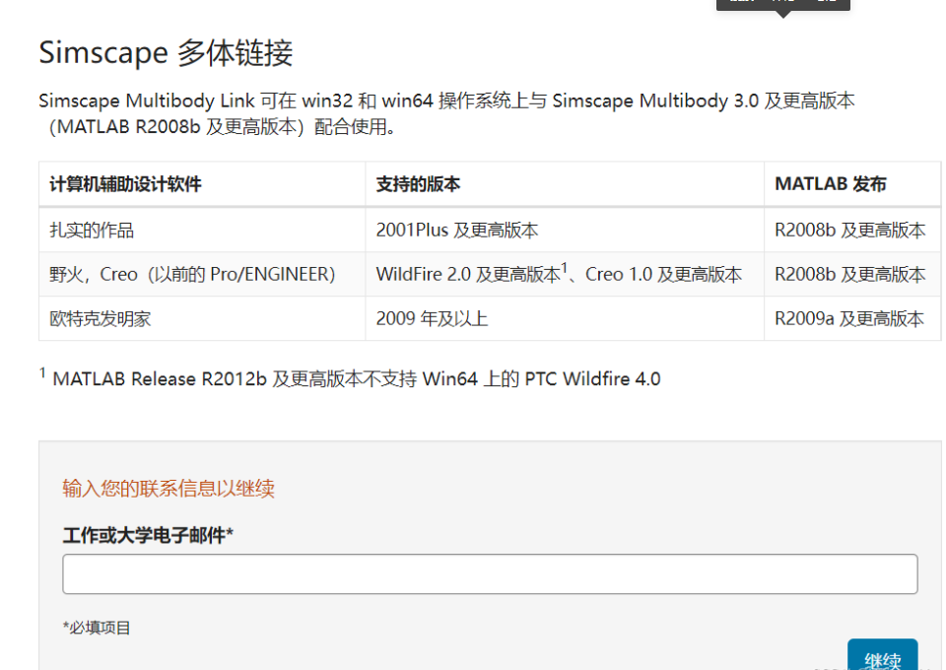

首先注册一个Mathwork的账号，登录即可下载相应内容

然后根据自己的操作系统和Matlab版本选择对应的内容进行下载，红框标记的smlink和install_addon两个文件都要下载。

下载之后先不要解压，切记版本号一定要和自己MATLAB的版本对应上否则无法运行文件。

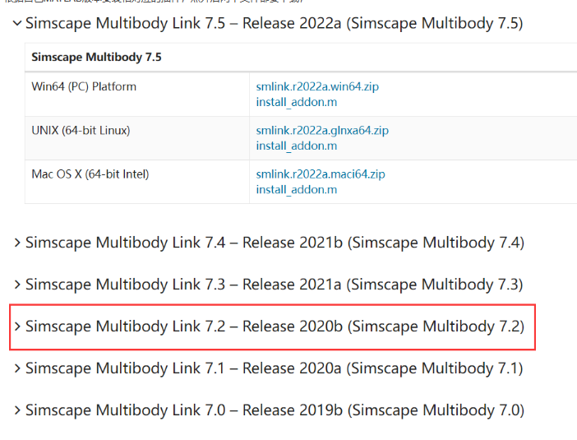

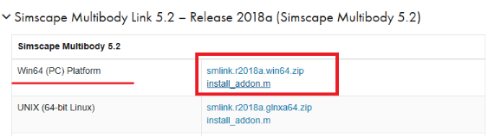

在MATLAB中安装文件：

以“管理员身份”运行MATLAB，将之前下载的文件夹路径添加在MATLAB的路径下面：

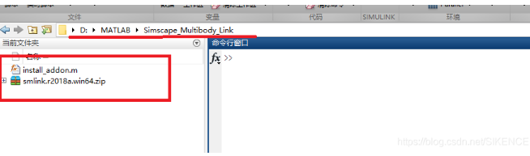

在MATLAB界面中输入命令：

1.install_addon（“smlink.r2018a.win64.zip”）一定要使用英文格式输入，最好自己将命令输入进去。当运行结束并成功之后才可以进行下一步。

2.MATLAB中运行regmatlabserver；回车，运行结束。

3.运行smlink_linksw;回车，运行结束运行结束之后会有一个界面弹出，点击确定就可以了。

注：一定要用英文格式输入，包括标点符号，引号分号的都必须是英文格式下的。

这样，Matlab环境下的插件配置就完成了

接下来是Solidworks环境下插件配置

1.将之前下载的文件放到SolidWorks安装目录下，并重新打开SolidWorks，【工具】→【插件】,版本不同出现以下两种不同，效果一样。左右两个全部需勾选上。

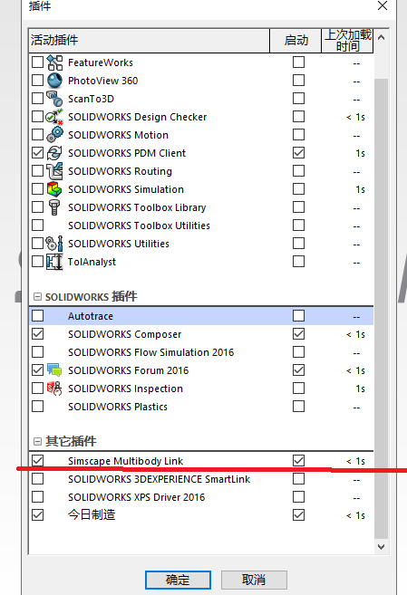

这样solidworks环境下的插件配置也就完成了。

对于第一种方法：

在SolidWorks中完成建模后，保存格式是‘.prt;.sldprt’，装配体完成后【工具】→【SimMechanics Link】或者是【Simscape Multibidy Link】→【Export】→【SimMechanics Link Second Generation】另存为.xlm文件，以备在MATLAB中打开。在SolidWorks内完成后，转入MATLAB输入smimport(‘文件名称.xml’)

回车完成后，自动生成simulink模型的相关文件，slx文件和datafile文件，前者可供在simulink环境下进行仿真，后者是整个模型的各种参数设置。但是生成的simulink文件的界面设计和排布就比较奇怪了，不太直观，比较难以去理顺它的逻辑。

对于第二种方法：

就需要考虑各种位置映射关系，相对较复杂，模型零件需要通过File solid文件进行添加，这里先不进行展开，在介绍Simscape库和各模块的运动之后在详细讲解。

## 5.虚拟样机的搭建

在工程中选择基于模型的设计方法的主要动机之一是集成设计和测试，通过仿真同时完成。但是，在构建机器人时，如何利用这种方法呢？可能从设计的CAD开始，然后根据这些图纸构建机器人。自然的最后一步是开发控制算法，但是在实际硬件上进行测试可能既昂贵又耗时。而搭建虚拟样机可以不受时间空间成本等限制，同时还可以随意修改参数满足不同条件和环境下的测试，更为快速的验证所设计的控制算法。相较于物理样机，在很多情况下搭建虚拟样机是一个较好的选择，而这一切都可以使用 Simulink 和 Simscape Multibody进行。

这里以含有平行索组的四自由度悬索并联机器人为例，简要介绍其搭建过程。

### 5.1 机器人CAD模型设计

首先在Solidworks里面设计并搭建悬索并联机器人的基本构型，如图所示为悬索并联机器人的最终构型设计，以及滑轮组与驱动单元绕线的具体方式。

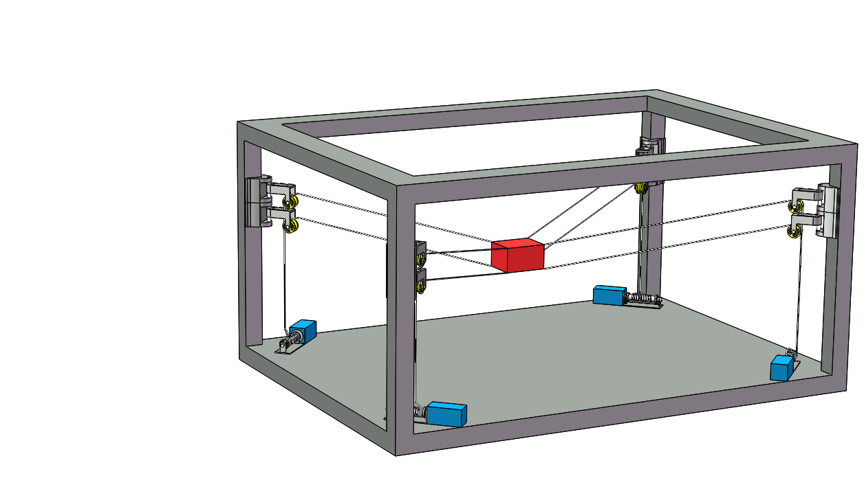

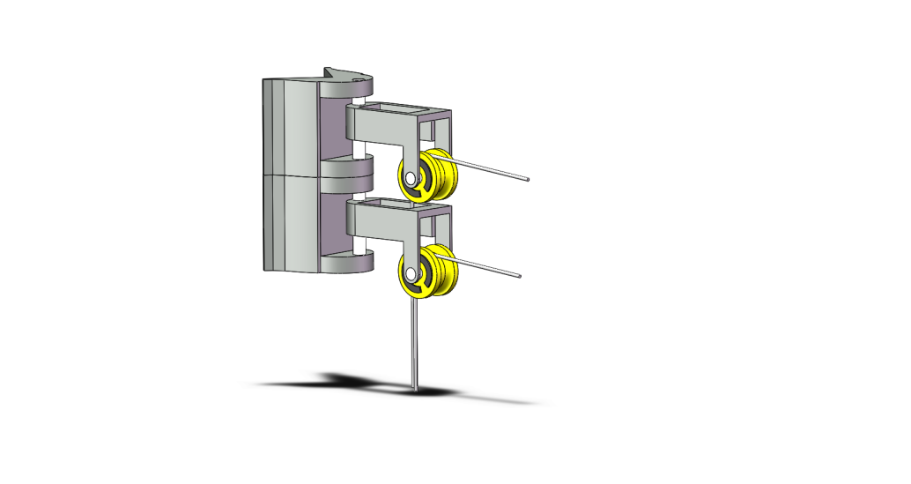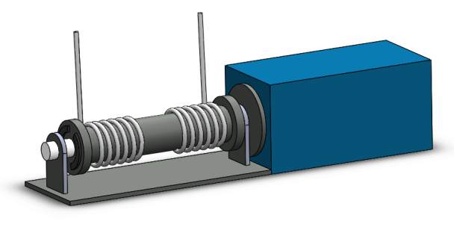

然后就需要将搭建好的机器人CAD模型导入到Simulink当中。

### 5.2 机器人CAD模型导入Simulink

将 CAD 装配体导入 Simscape 有两种主要途径：

1.使用 MathWorks 的模型导入。这种方法可以自动从SolidWorks导入。如果是刚开始使用联合仿真方法，请考虑之前写到的导入插件的配合和关节指南。这种方法可以节约大量的时间。但是由于导入工具分解了CAD模型，使得每个零件在Simscape中都有自己的实体表示，因此可能会导致模型难以理解。

2.手动将 CAD 模型分离到子装配体中，使用“File Solid”块将它们导入 Simscape，然后使用关节和“刚性变换”块将它们连接在一起。此方法是最通用的，通常可以提高性能，但搭建和设计的过程可能会花费较多的时间。

在探索了这两种途径之后，考虑到悬索材质和相关属性设定的复杂性，最后决定选择方法 2。使用子装配体方法还可以很好地了解 Simscape 多体块交互方式，连接的逻辑也能够较好地得到体现。这里可将机器人模型分为五部分子组件，分别为：

1. 四组电机
2. 四组滑轮组
3. 末端
4. 基础外框架平台
5. 四组平行悬索

建立了 CAD 模型后，将子装配体另存为 .STL 文件。“File Solid”块可用于将这些子组件加载到 Simulink 环境中。在块中指定 STL 文件后，需要设置实体的惯性属性。您的 CAD 环境应自动为您计算这些惯性属性。如图为末端导入之后的零件。

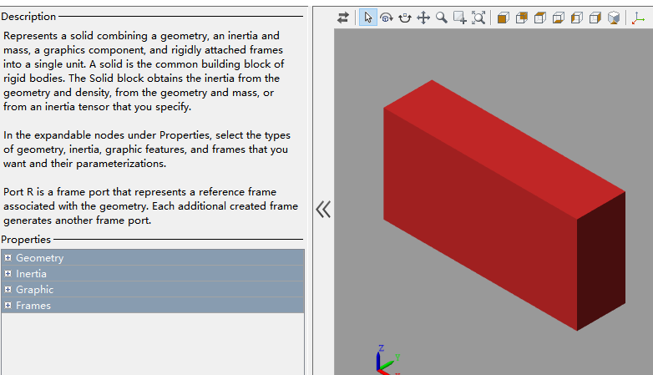

总结：

1.将 CAD 模型分解为需要相对移动的单独部分。使用文件实体块将每个零件导入到模拟环境中。

2.从CAD软件中查找每个零件的惯性属性，并为每个零件设置这些属性。

### 5.3 添加关节

导入 STL 文件后，给需要动作的部分添加驱动关节，如驱动单元和滑轮组。电机和线轴因为只进行旋转运动，故只需要为转动轴添加转动关节即可。而滑轮组的部分，可分为两只滑轮，每只滑轮的添加方式都是相同的。滑轮同样是在转动轴上加上转动关节即可。

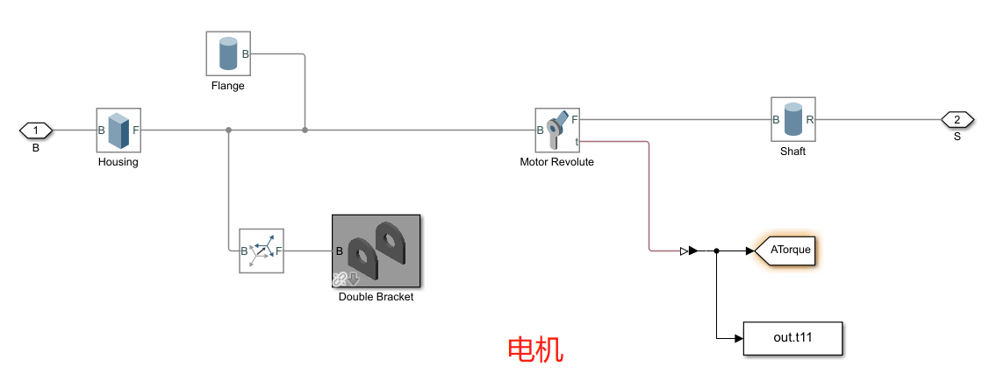

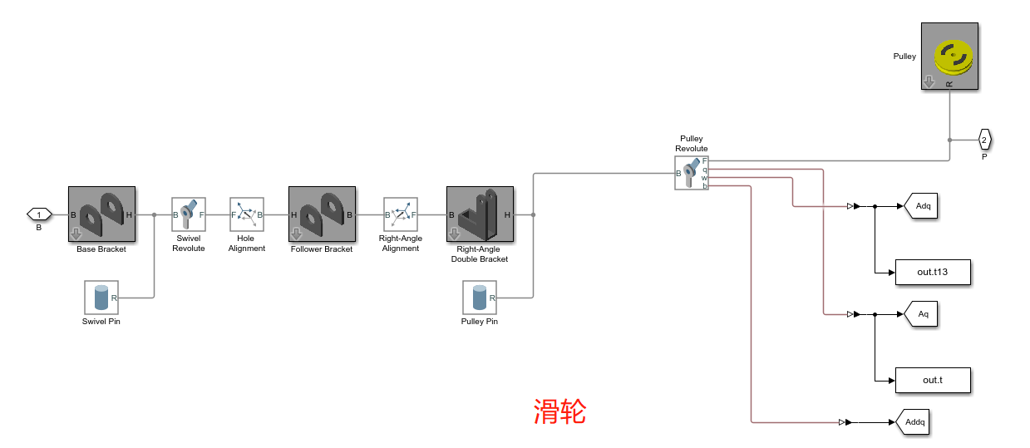

总结：

1.将每个零件的参考系原点设置为质心非常有用，因为您通常可以在 CAD 中捕捉到零件的质量中心。

2.所有旋转都必须相对于 Z 轴。

3.使用 CAD 软件查找不同零件的质心之间的距离。

4.如果关节不在零件的质心处，则必须在关节块的任一侧放置刚性变换块。

### 5.4 添加悬索和悬索特性

按照图示方式赋予滑轮，电机及悬索的物理属性。

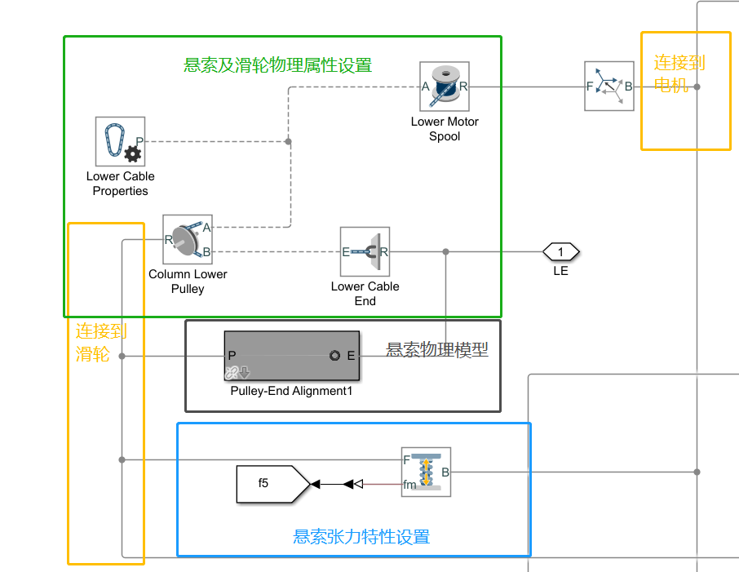

### 5.5 组装基础静平台部分

接下来需要弄清楚如何将零件连接在一起。首先从子装配体设计如何连接的简要草图开始。

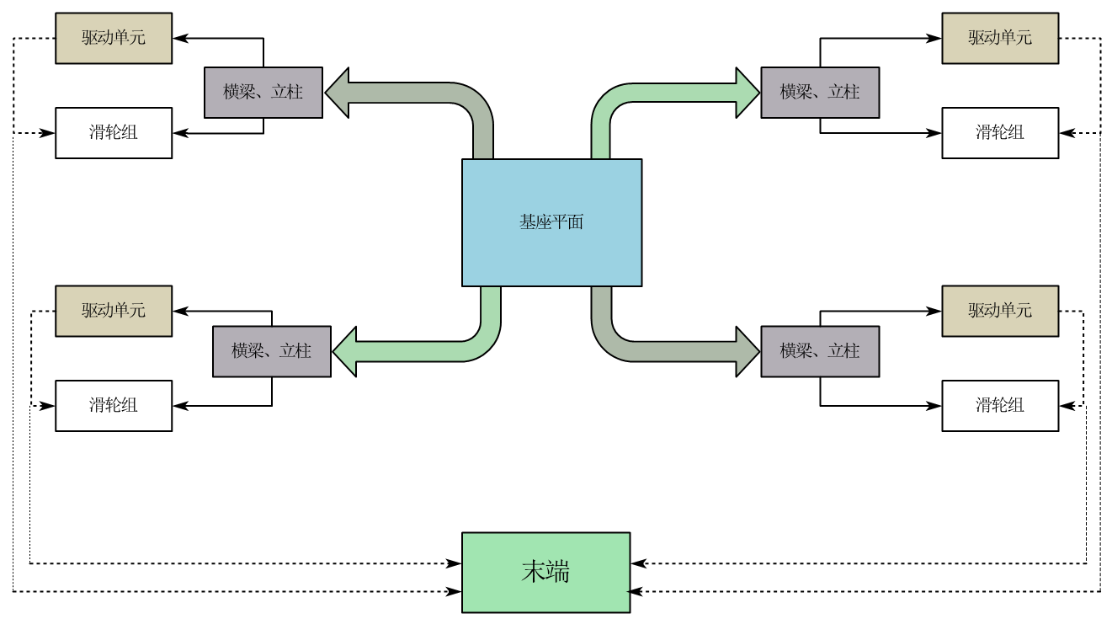

将驱动单元，悬索和滑轮组连接在一起并结合其中一只横梁和立柱之后就可得到：

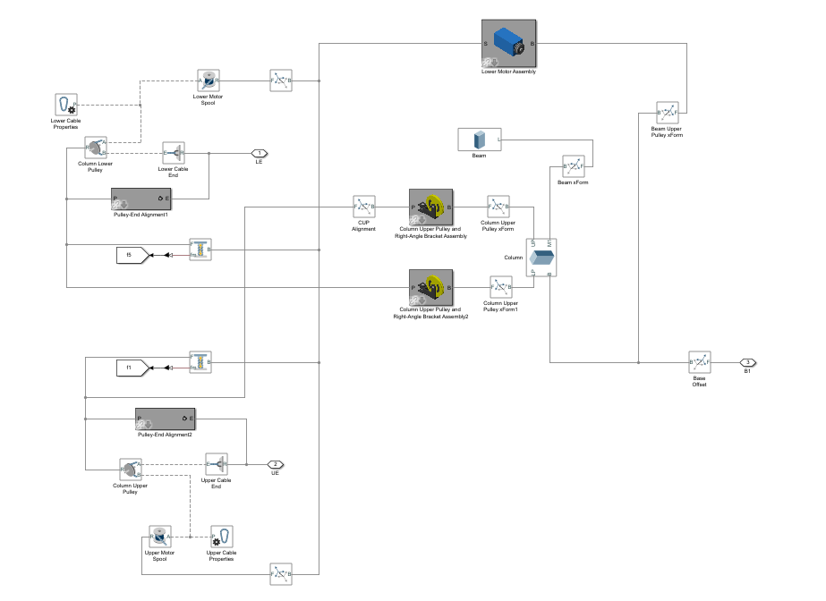

同样的方法组装四次，就可以得到基础静平台的Simulink仿真界面。

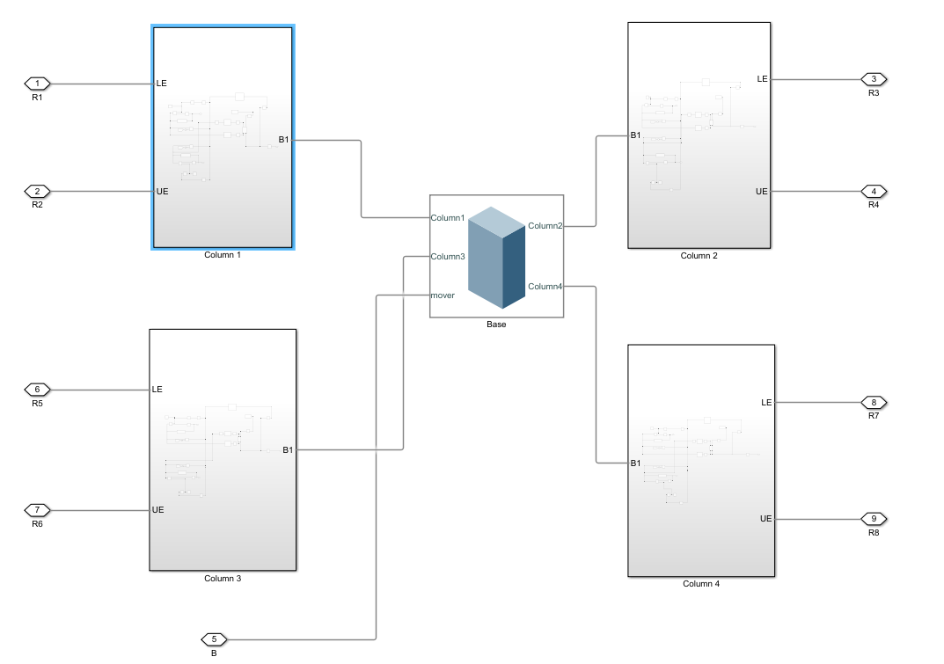

### 5.6 基础环境配置

重力会影响所有现实生活中的机器人，因此我们自然需要确保我们的模拟也考虑到这一点。创建地面后，需要将此块直接连接到 3 个块：求解器配置、世界框架和机构配置。这三个模块对于任何 Simscape 多体模型都是必不可少的，在“机构配置”模块中，我们可以为仿真设置所需的重力。

其中基本环境配置部分主要包括求解器、世界坐标系与重力设置，在这一部分主要定义的是求解器类型、重力加速度及其方向和物理势场所处的惯性参考系，具体参数设置如图所示。末端移动平台部分主要定义了末端的物理参数与运动关节，其中在运动关节部分可以按照控制目标需求设置其速度和位置的状态目标、内在特性、运动限制、力与运动信息、传感器接口。

|  |  |
| --- | --- |
| 求解器参数设置 | 重力设置 |
| （a）求解器参数设置 | （b）重力设置 |

求解器的相关参数设置较多，包括求解精度，容差，求解器相关设置，方程求解类型（时/频），具体的可以点击下方Help按钮，查看官方帮助文档

引力场设置部分一般就是重力设置的比较多，默认就是z向重力9.8左右。

我们需要机器人底面平台静止，故将其连接到世界坐标系上。

### 5.7 动平台的连接和转动关节的添加

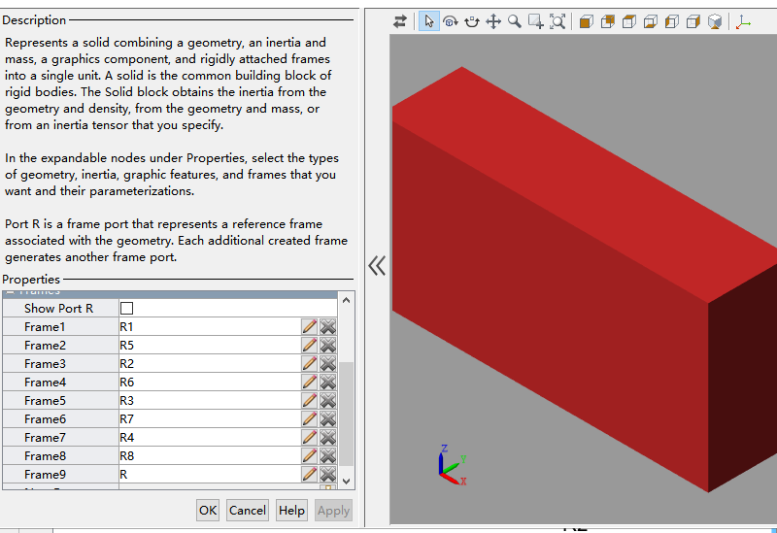

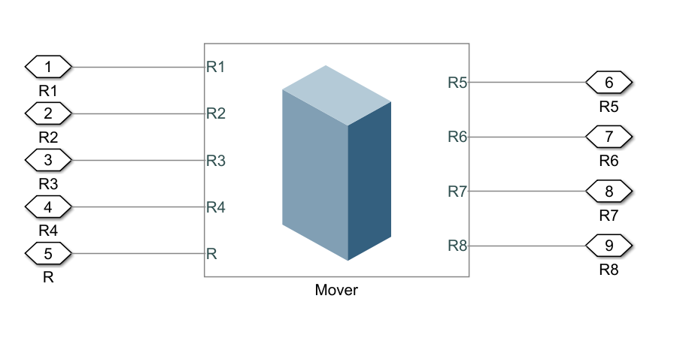

在导入动平台之后，我们可以在它参考系的部分建立八个随动参考系，每一个参考系设定在末端的每一个角点上，按照上下顺序连接好之后就可以把参考系连接接口拉出来，并将其按照顺序和每个组的Cable End连接到一起。

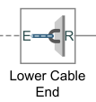

连接好之后，我们需要末端能够运动，所以对参考系施加在末端质量中心

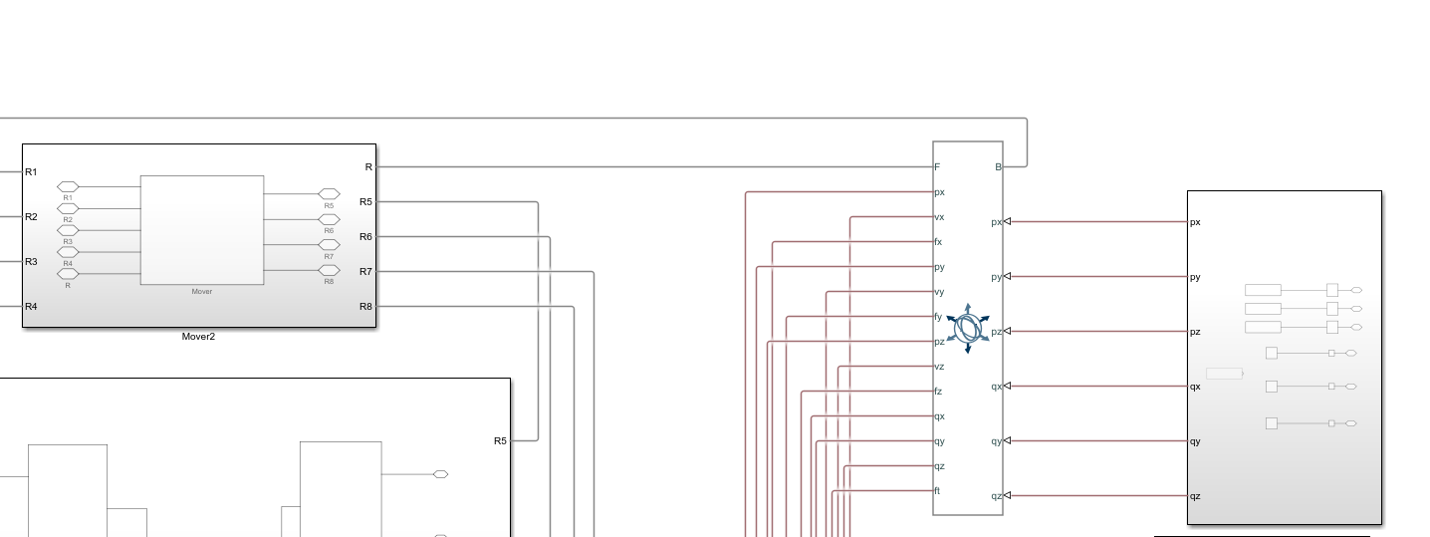

的参考系接口拉出来接到Bushing Joint这一六自由度转动关节的随动坐标系上也即F端口，而我们希望末端能够相对与地面进行运动，故将关节B端口连接到世界坐标系。

最后搭建完成的界面和可视化窗口界面如下：

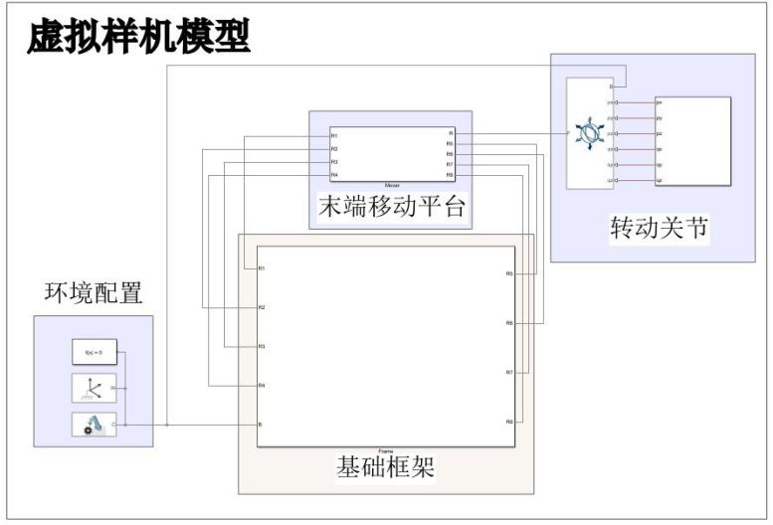

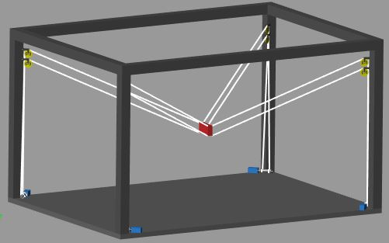

### 5.8 动平台的运动仿真设置

在转动关节的设置中，点开Actuation，我们可以选择是设置力控制信号还是运动控制信号，点开Sensing,我们可以选择测量其位置，速度，以及加速度等信号，使用From Space模块结合m文件编写的控制信号，就可以实现末端的运动。

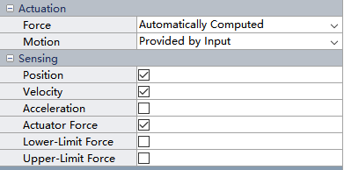

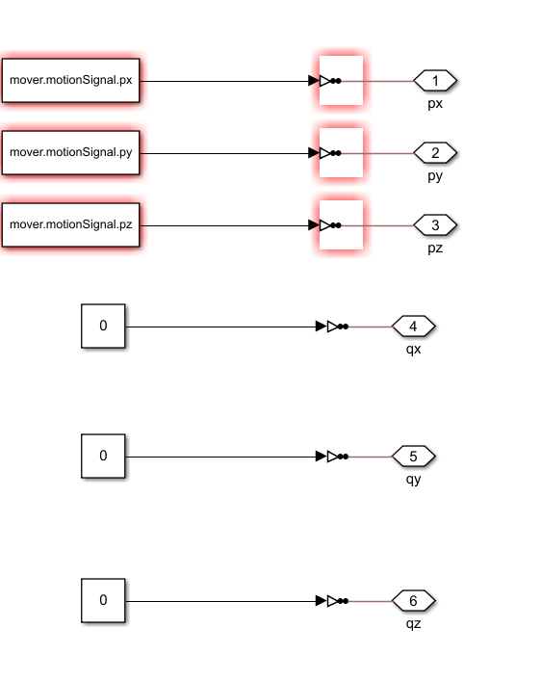

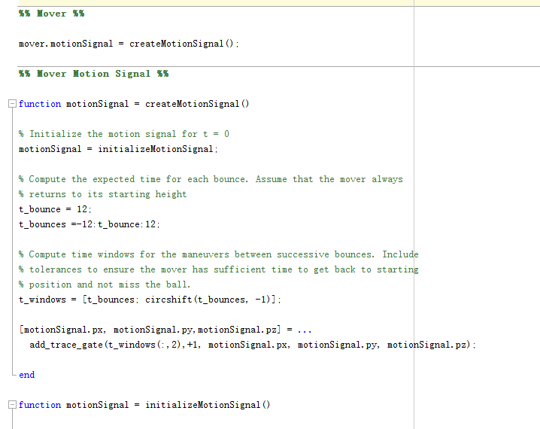

### 5.9 可视化轨迹

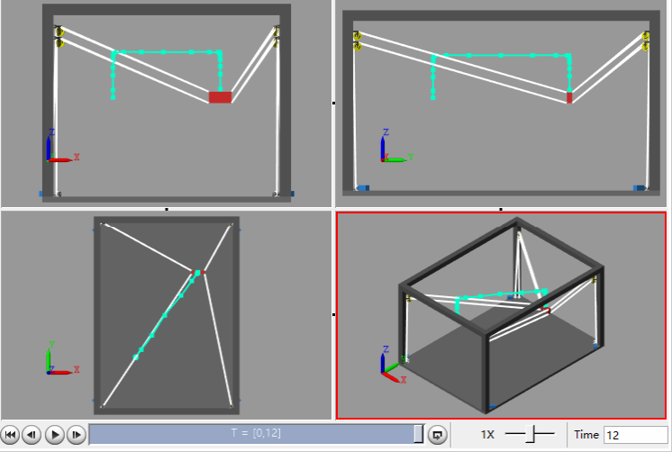

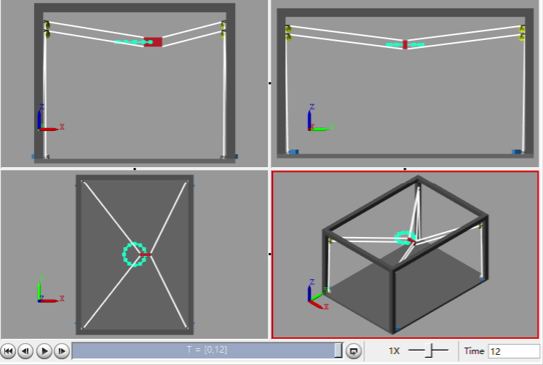

在转动关节的B端口连接Spline模块，在采样点栏依次输入各路径点，修改

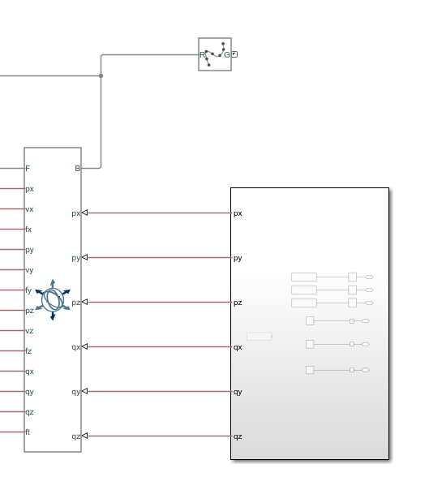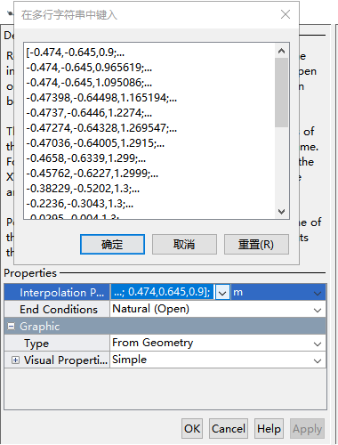

颜色，即可得到可视化轨迹。

采样点的得到也较为简单，具体方法是：

1. 首先设计轨迹，并从转动关节中拉出各位置传感器，并在此基础上接上To Workspace模块，选择Structure with time模式。
2. 设置好程序，运行仿真，就可以在工作区得到To Workspace采集到的所有采样点的时刻点以及位置点信息，然后将三向位移和时间整理为一个矩阵，取轨迹中较为关键的拐点，然后依次在Spline中键入所有的采样点信息。
3. 确认无误后，运行仿真，即可得到末端沿着期望轨迹运行的效果了。

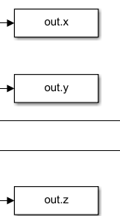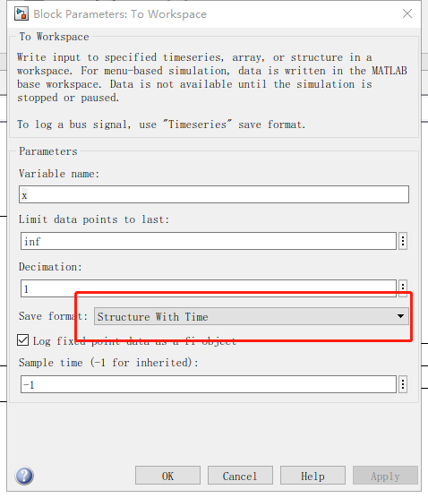

这种虚拟环境是在评估自主控制算法性能的好方法。更改代码并重新运行模型比使用真实硬件要快得多，并且可以评估不同机器人轨迹的效率、机械设计的更改等等，而无需拆开机器人。

这个练习中最大的不确定性是不可能在现实世界中精确地模拟机器人的物理特性。我们在这里进行的阻尼、刚度和摩擦调整主要基于仿真速度，可能会有额外的干扰。因此，尽可能多地建模，您可以随时使用来自真实世界测试的信息进一步调整模拟。

## 6.部分问题的说明

### 6.1 spring & damping force的参数设置

在做完以上实验之后得到了结论，然后在此基础之上进行力矩信号配置的实验，用以测试单根悬索的拉力变化情况，从而判断spring & damping force的参数设置和调节的规则。

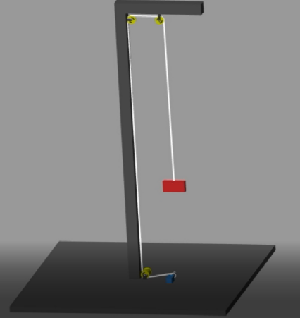

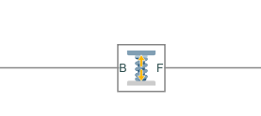

保持转矩不变，使执行器处于有重力的作用下，首先设绳子参数为

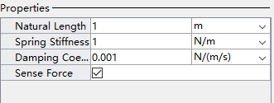

从spring & damping force测得的拉力

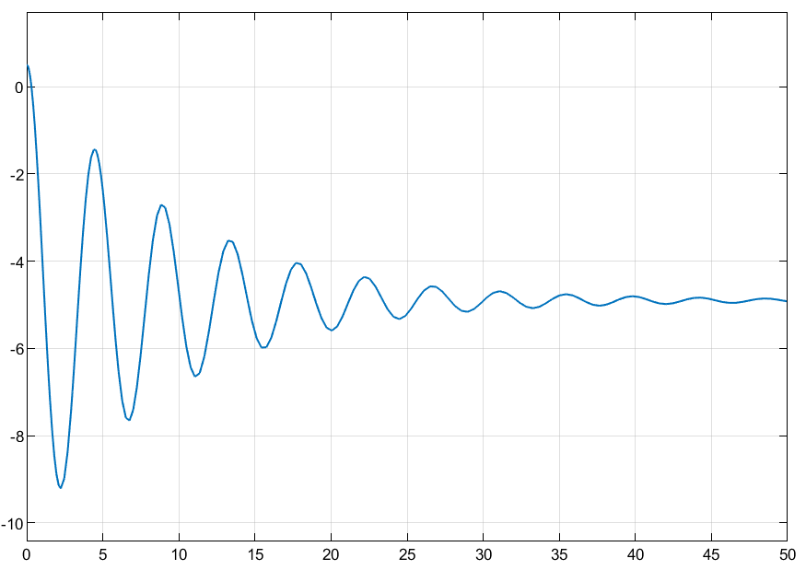

执行器高度变化：

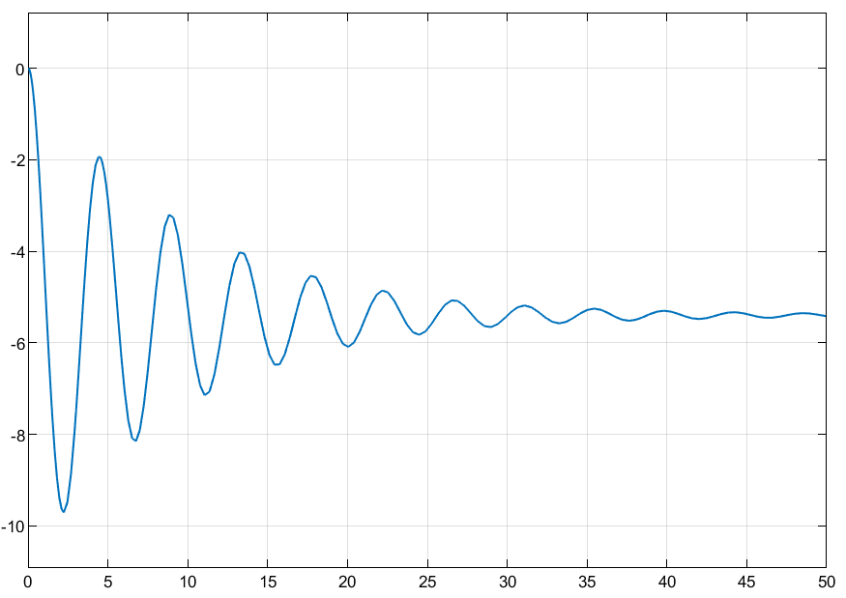

从执行器转动关节测出来的合力：

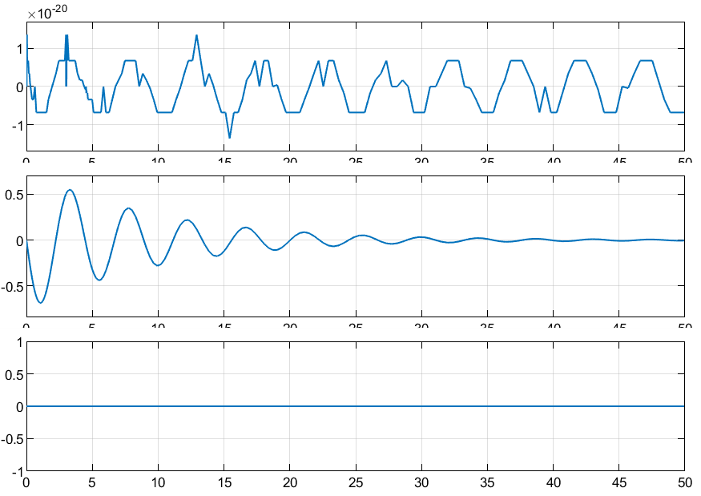

从电机转动关节得到的合力：

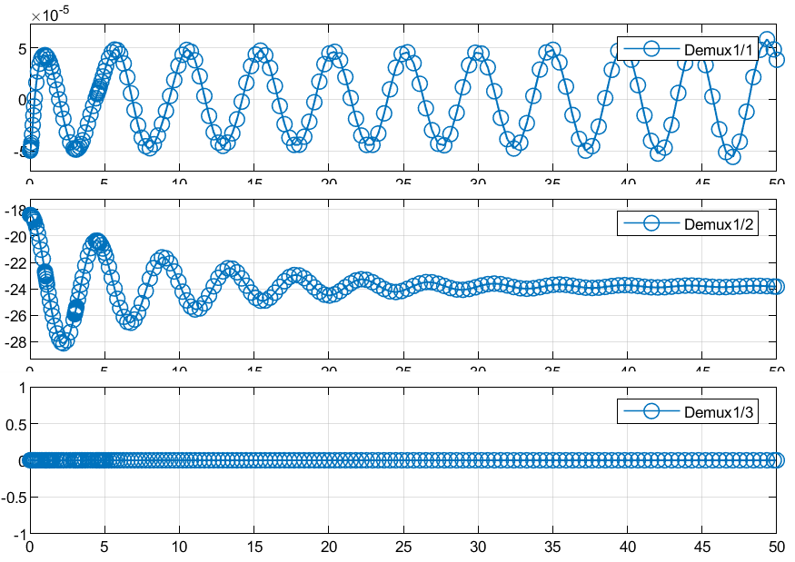

然后保持绳子长度和阻尼系数不变，逐渐增大刚度直至拉力与重力平衡

刚度从10增大到100000，仿真现象为执行器上下运动或者说是振动频率变快，上下升降幅度减小，增大到100000之后，到运动的末期，执行器则会到处乱飞

刚度为10时

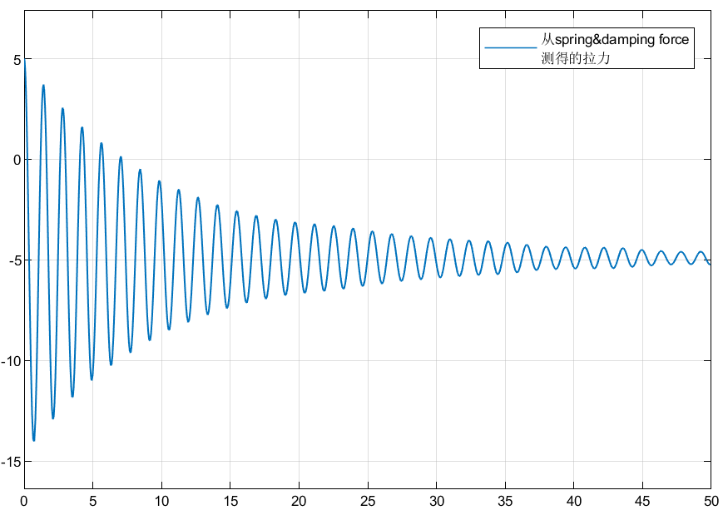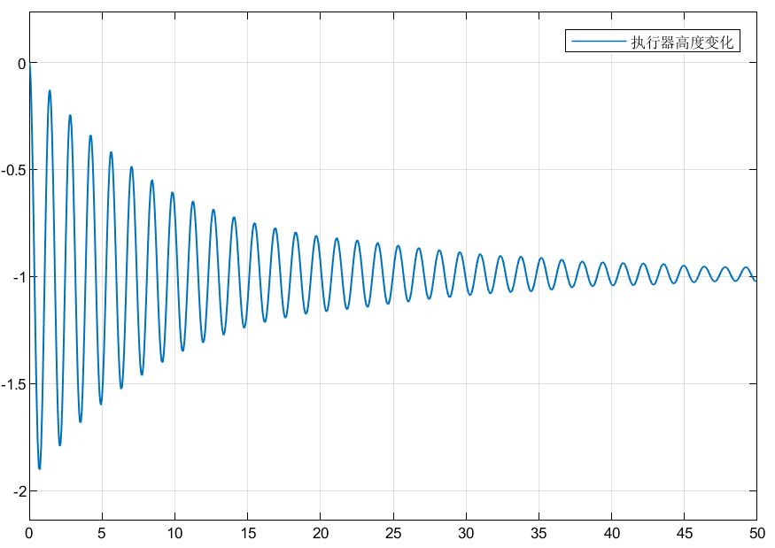

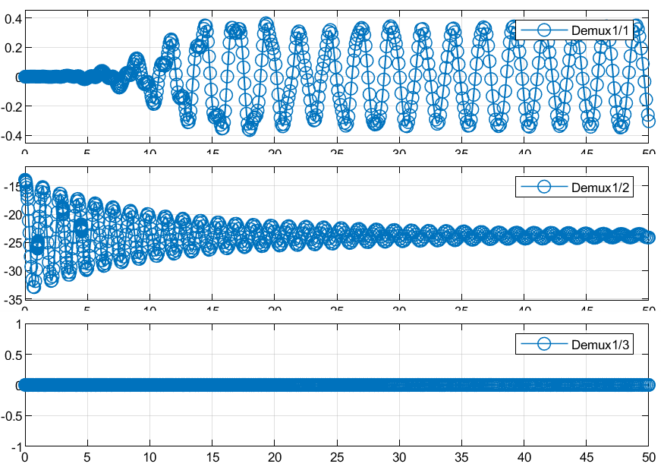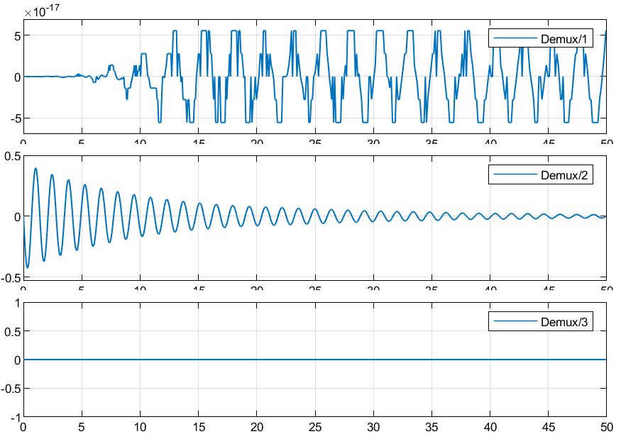

刚度为1000时

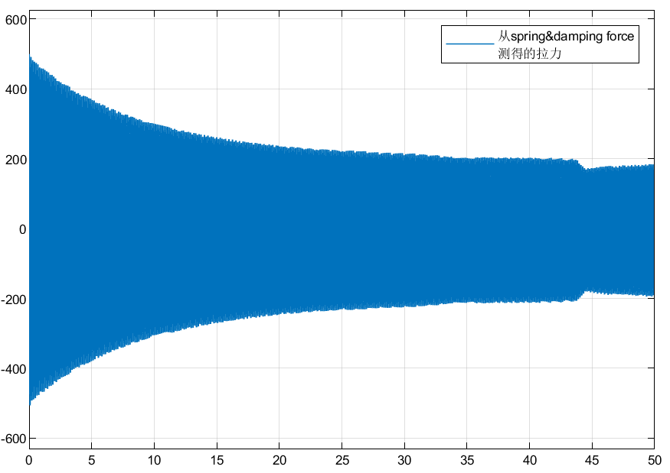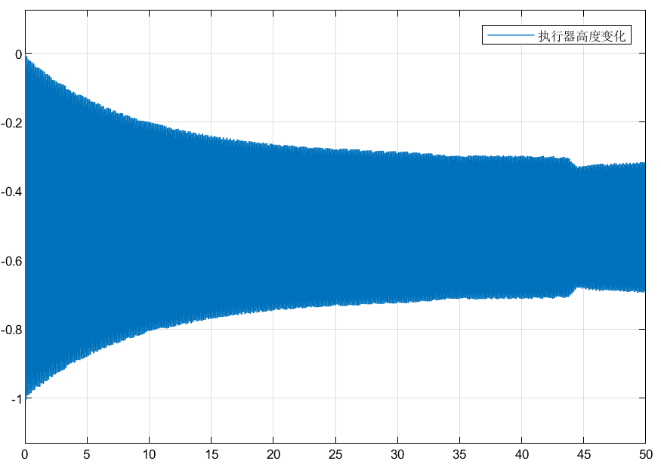

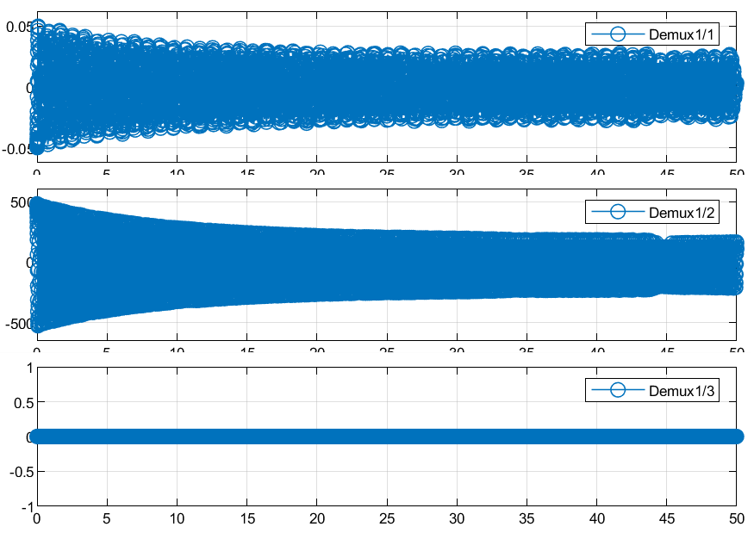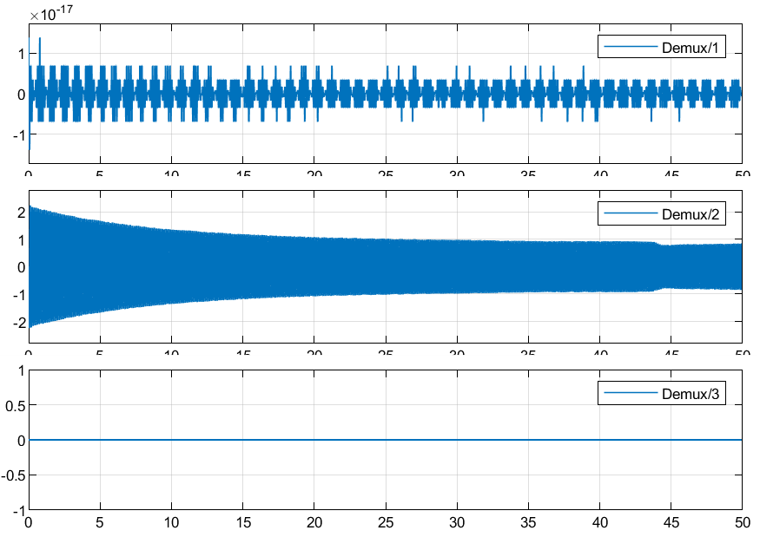

刚度为100000时

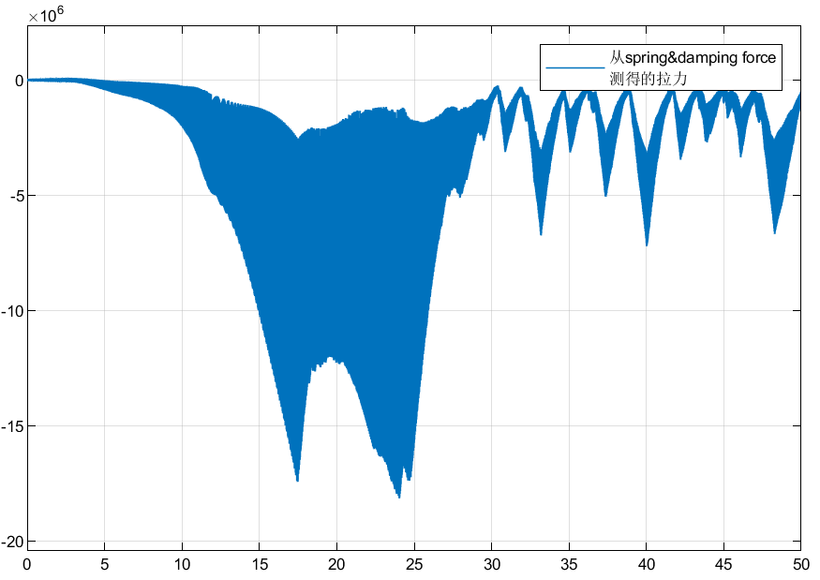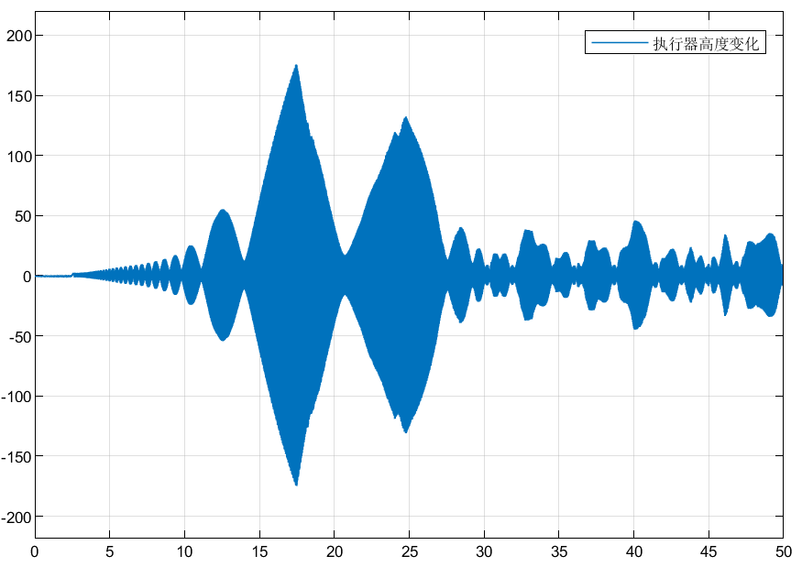

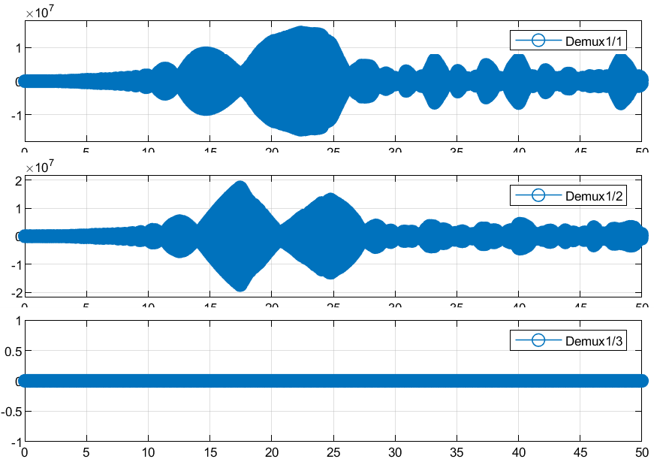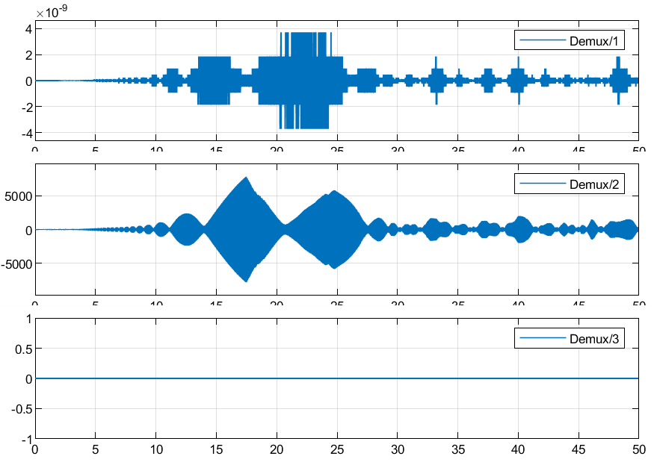

然后保持绳子长度和刚度不变，逐渐增大阻尼系数至拉力与重力平衡

阻尼从0.001增大到1，仿真现象为执行器上下运动的速度逐渐变慢，上下升降的次数减少，增大到1时，执行器上下运动一次之后便保持静止

阻尼为0.001时

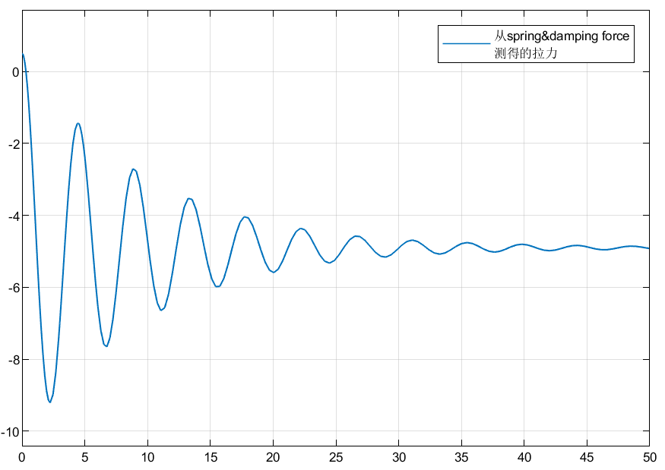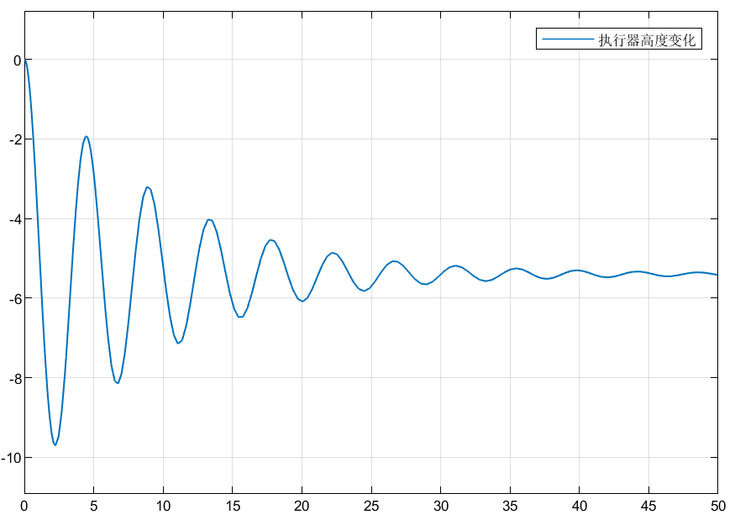

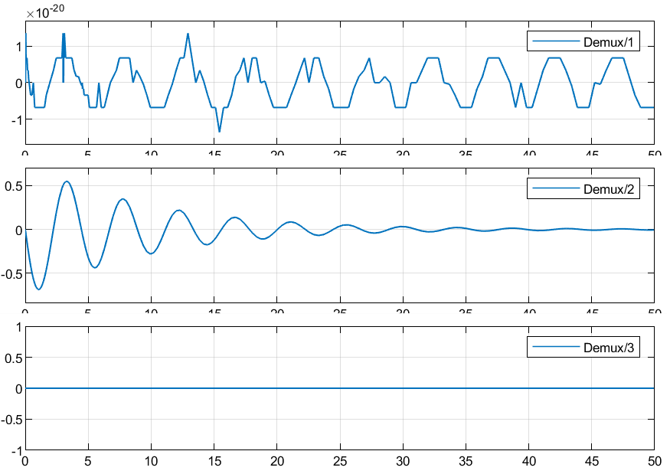

阻尼为0.1时

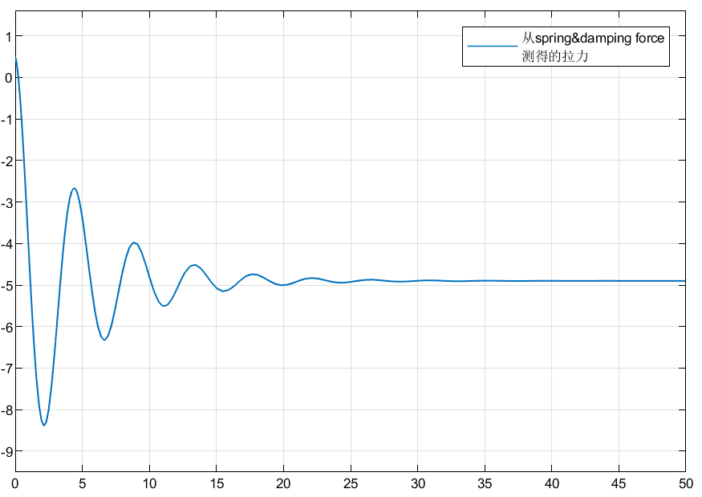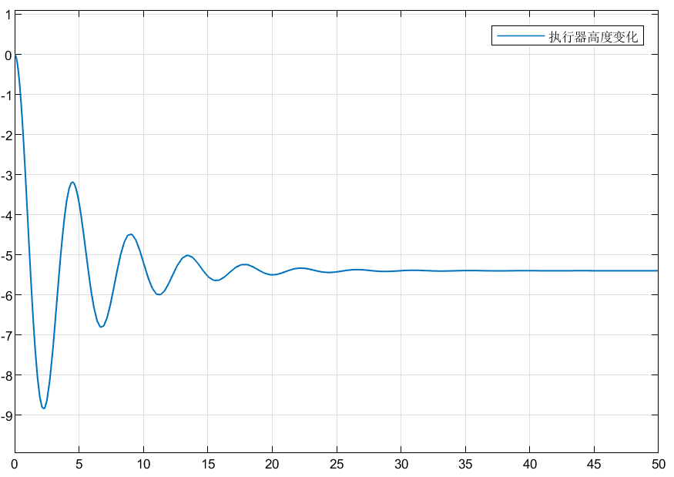

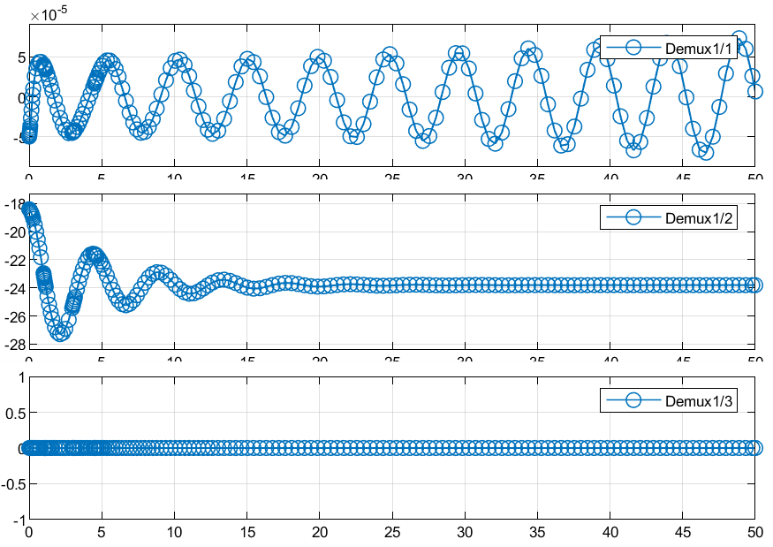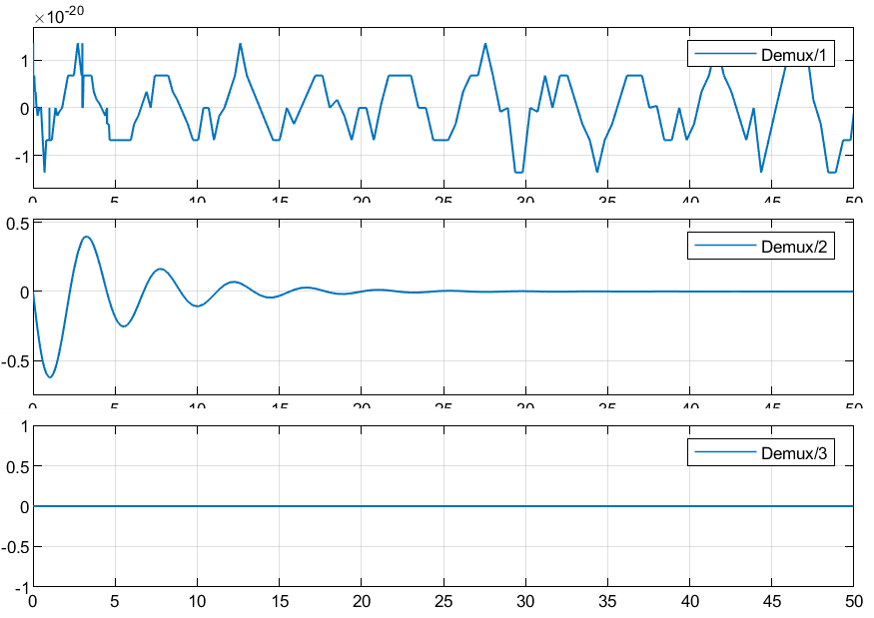

阻尼为1时

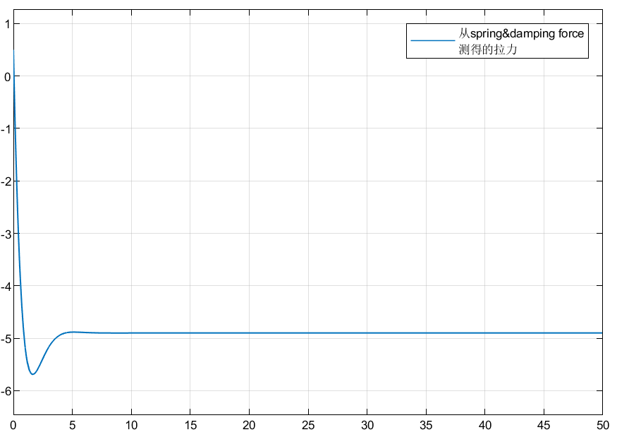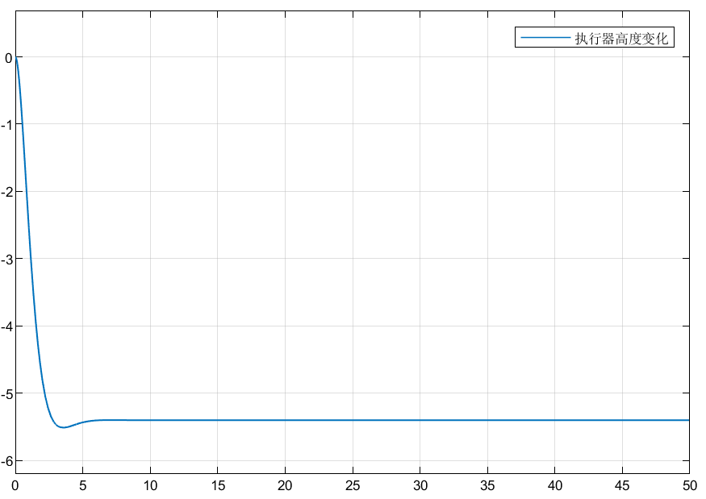

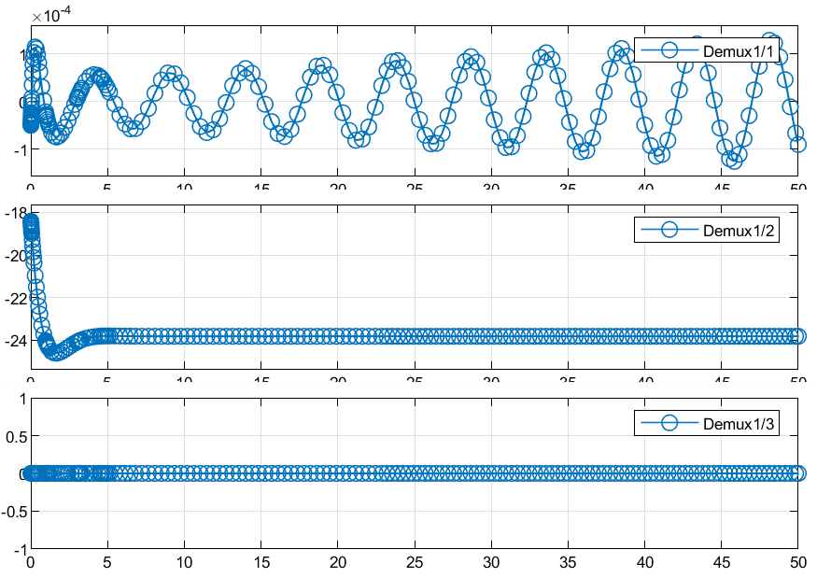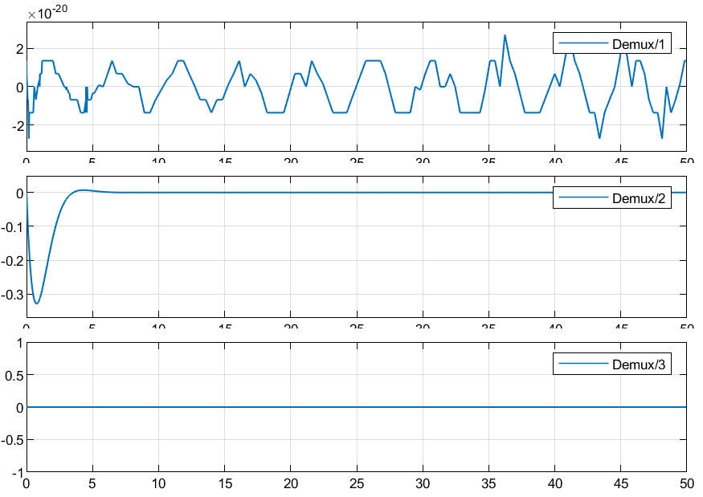

然后保持刚度和阻尼系数不变，逐步增大绳子长度至拉力与重力平衡

绳子长度从0.5增大到100，仿真现象为绳子第一次伸长的长度变长，而且最终恢复到稳定位置时需要的时间变短

绳子为1时





绳子为10时

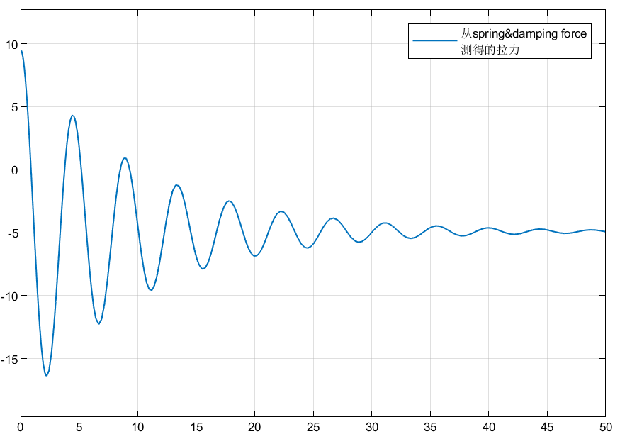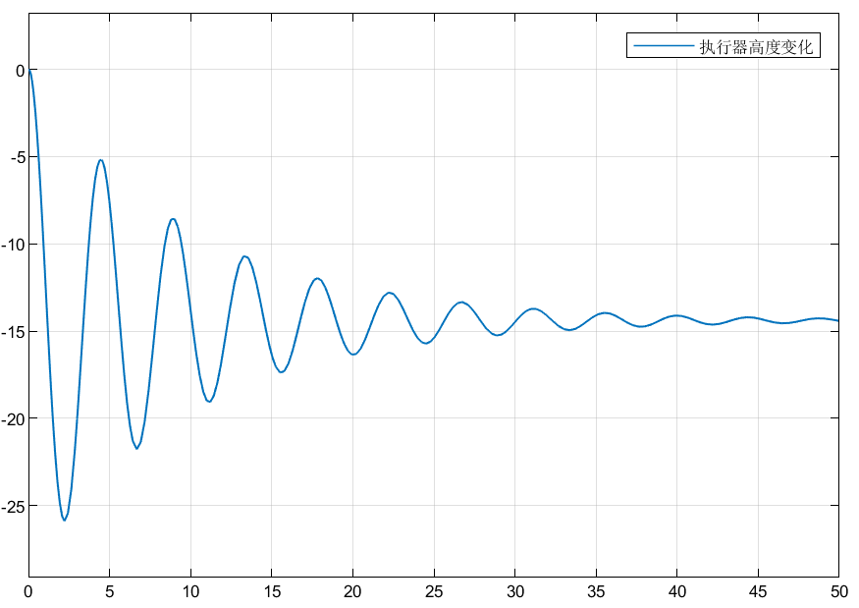

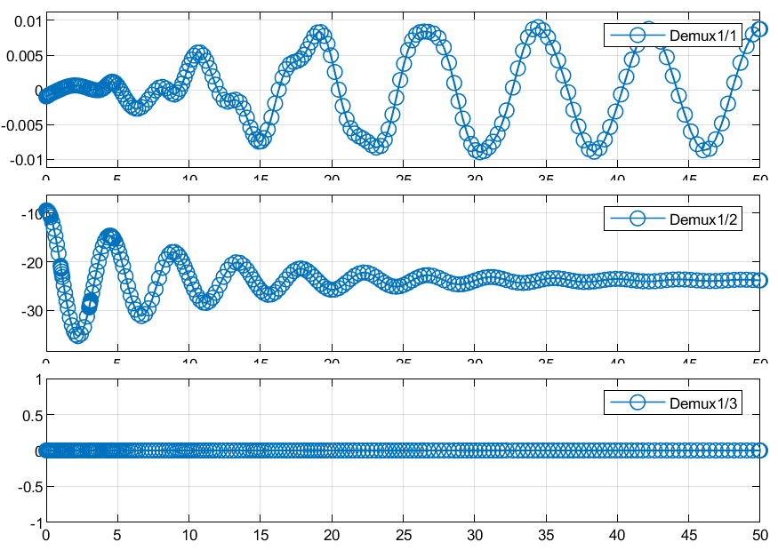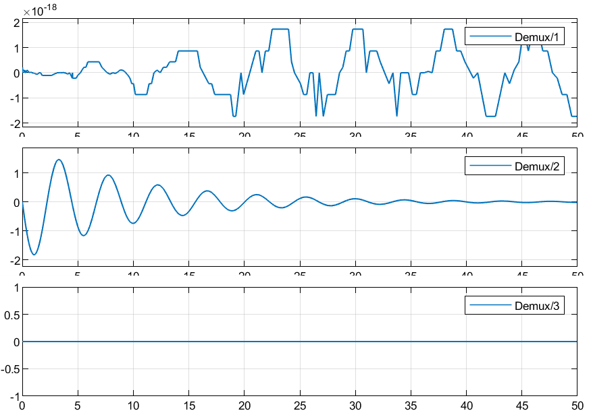

绳子为100

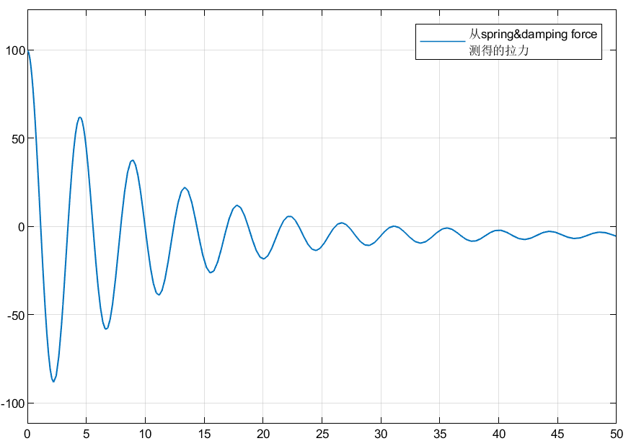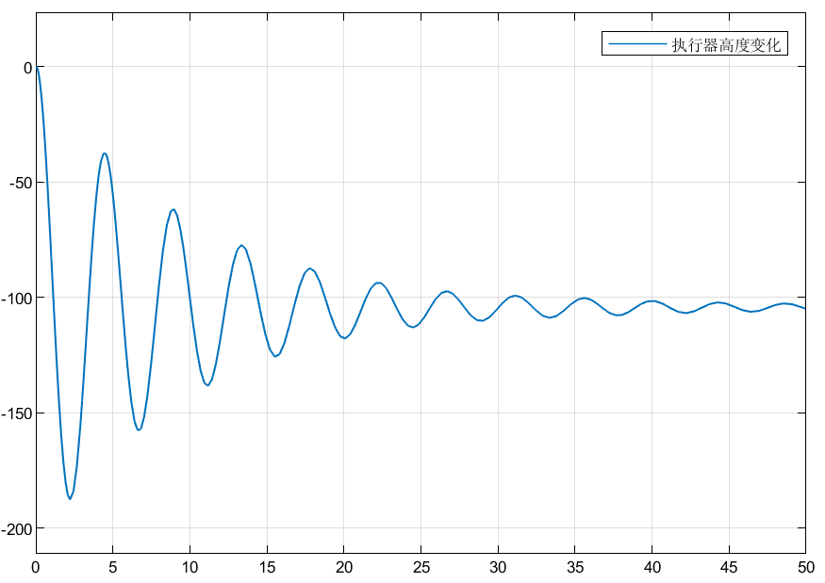

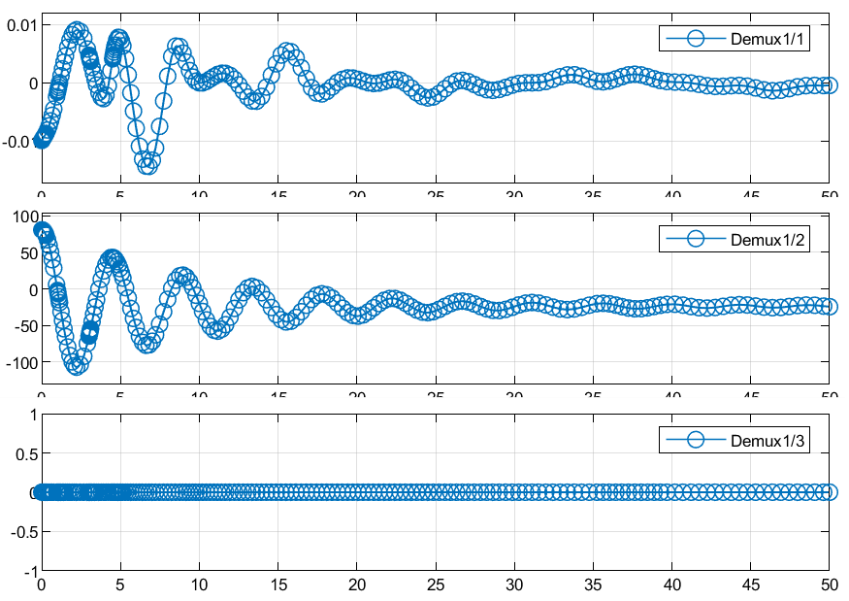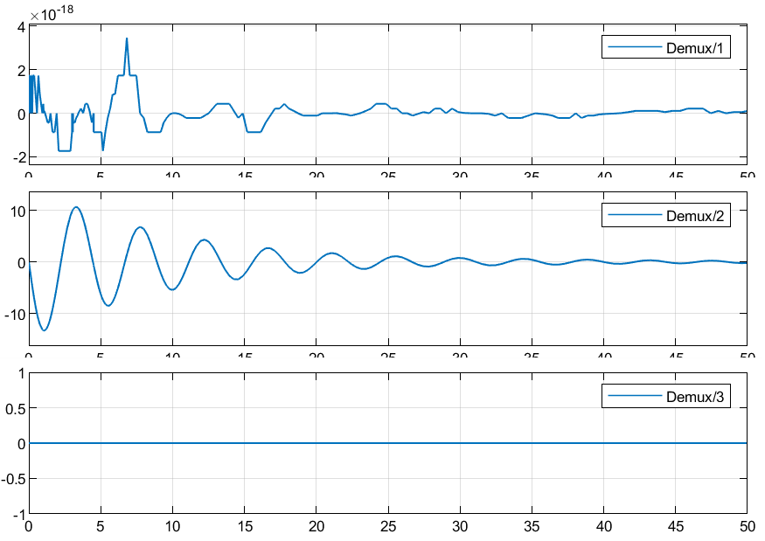

发现的平衡状态

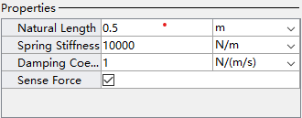

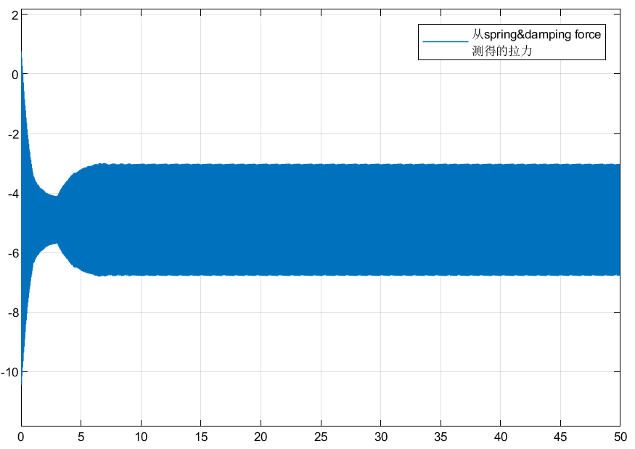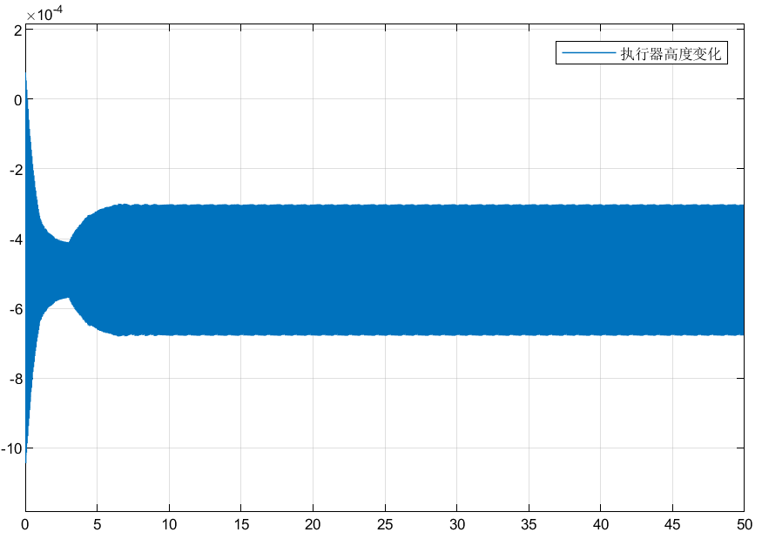

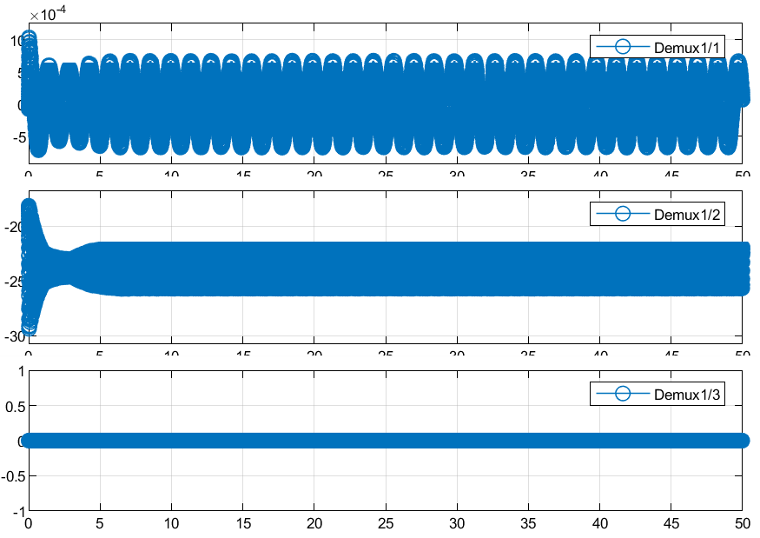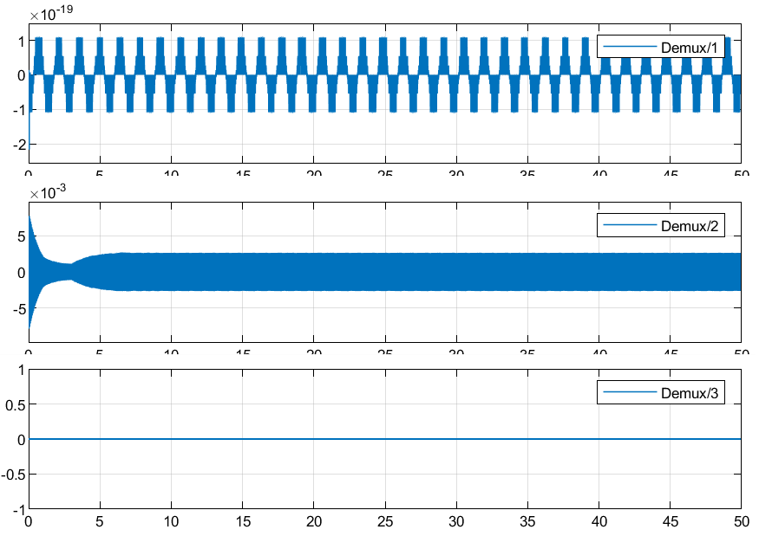

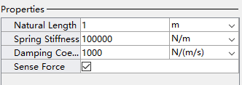

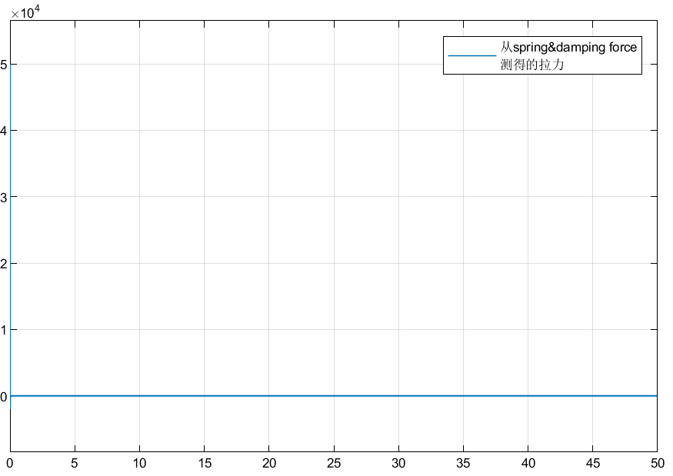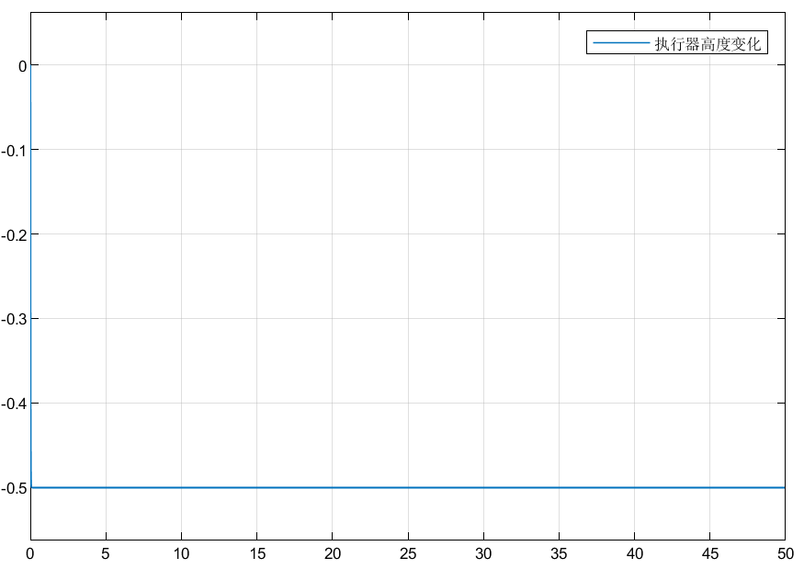

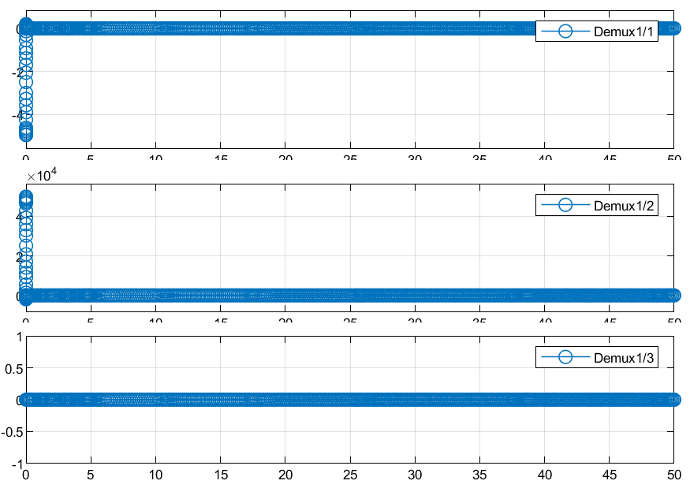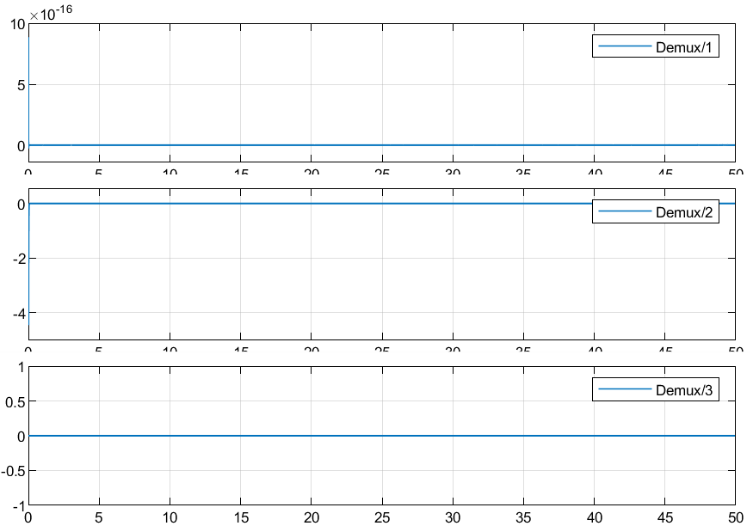

略有振动时

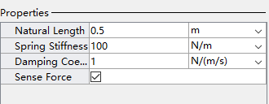

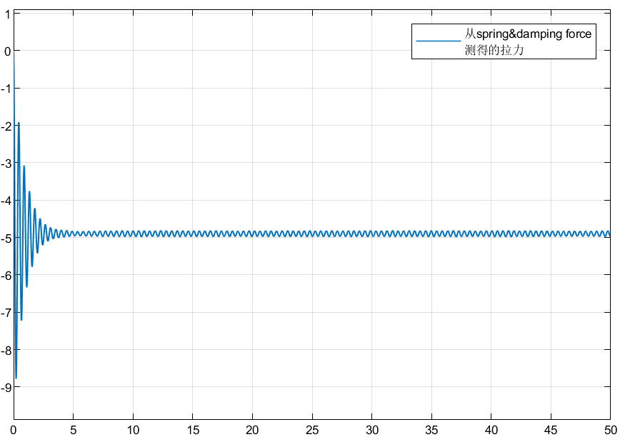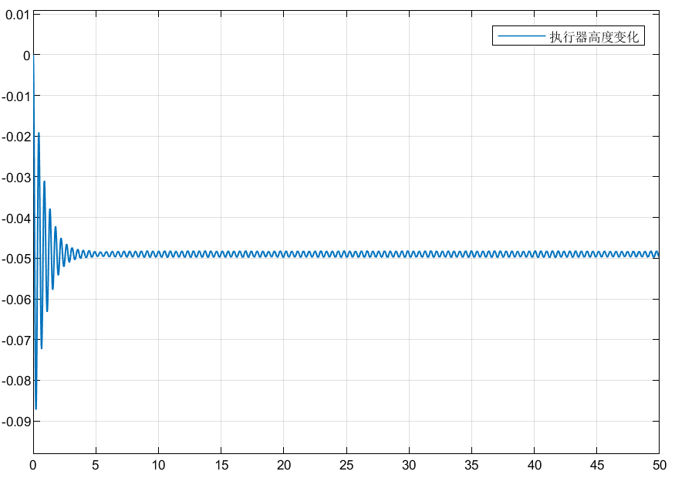

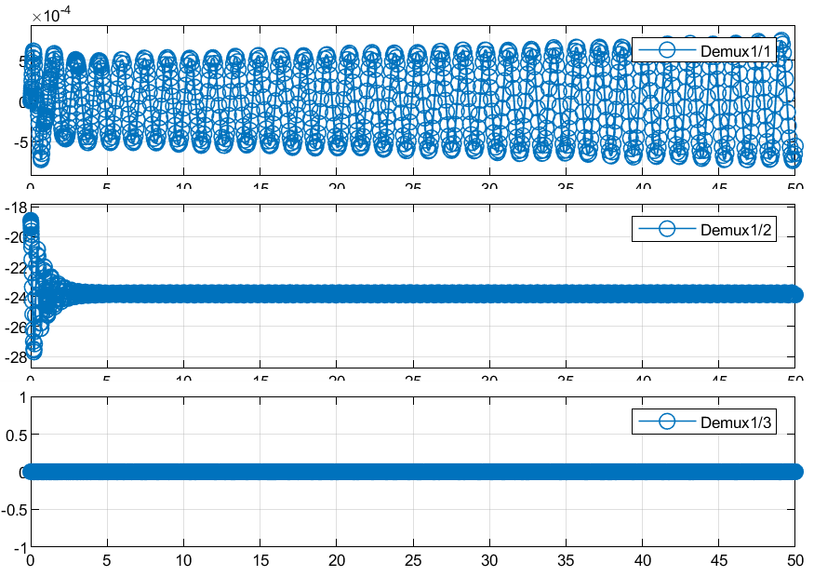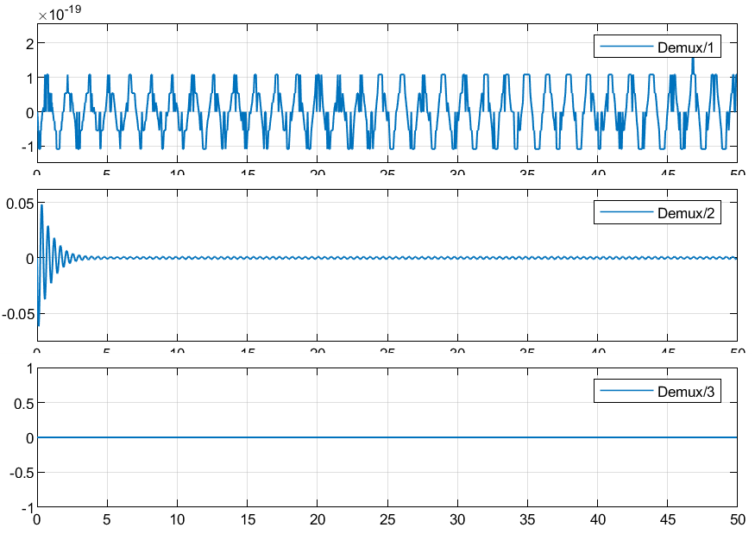

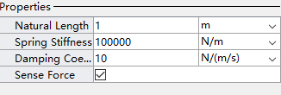

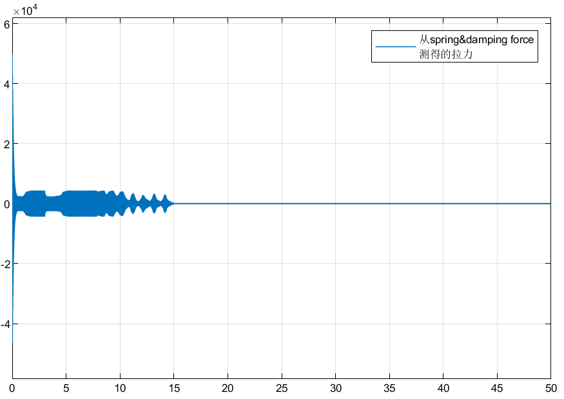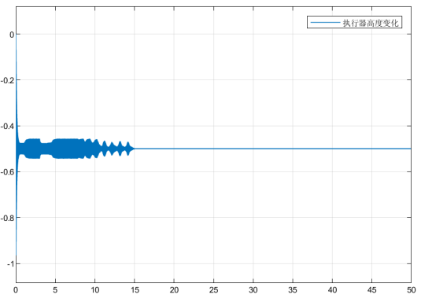

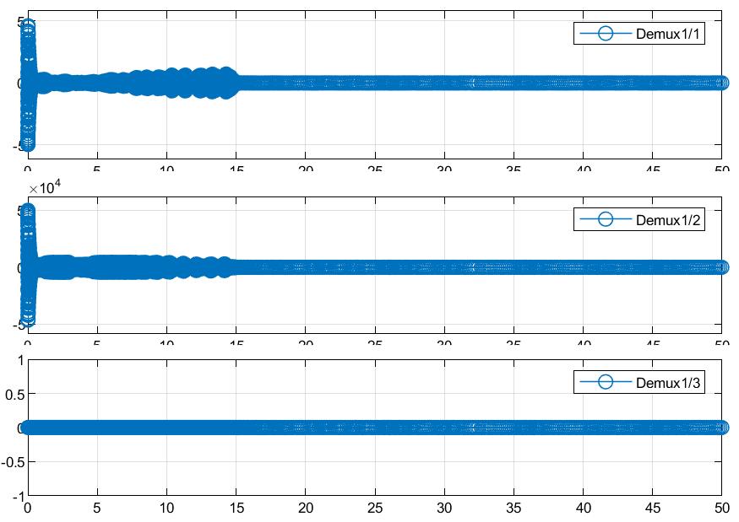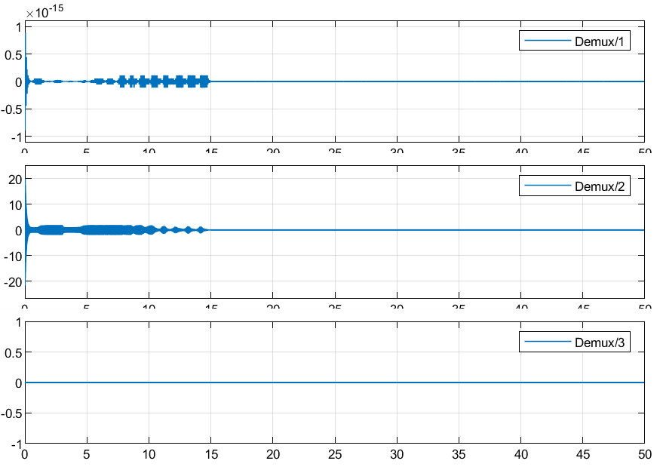

### 6.2 To workspace的使用方法

Matlab/simulink/simscape multibody-to workspace、scope块和 timeseries 数据的一种综合使用方法。下面以simulink中to workspace块为主，以scope块 和 timeseries数据使用为辅的一种使用方法记录。to workspace的功能是把simulink环境生成的数据直接导入到Matlab工作空间中。这样做的目的是便于数据提取和论文插图绘制。

使用步骤

当simulink仿真环境中的示波器scope块可以获取到信号时进行如下操作：

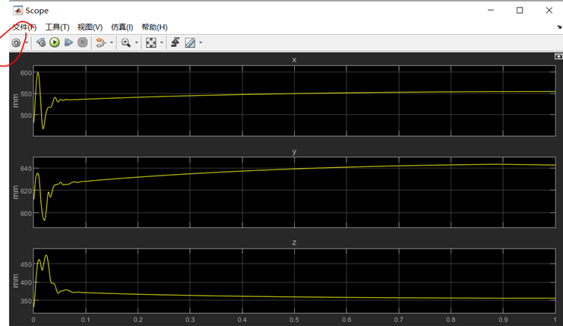

Step1：双击打开示波器，修改设置；

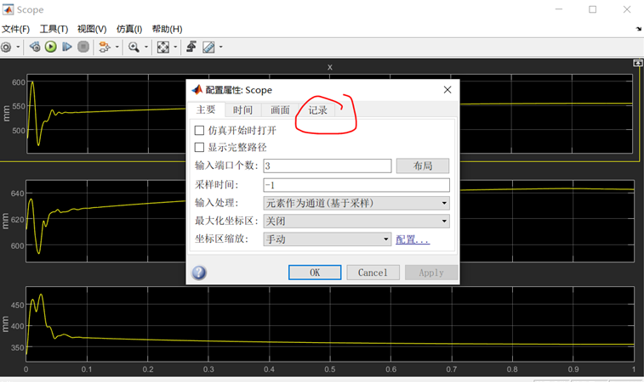

点击设置按钮，出现配置属性界面。在主要里边可以设置示波器输入端口的个数，本文设置个数为3；

Step2：点击“记录”，设置相关参数。

如图，在保存名称中会有四种不同的结构形式，结构体带时间，结构体，数组，和dataset。这里我们使用Struckture With time类型。示波器设置完成后如下图所示，有三个输入端口，然后双击simulink空白区域，直接输入to workspace 添加该块如下图所示：

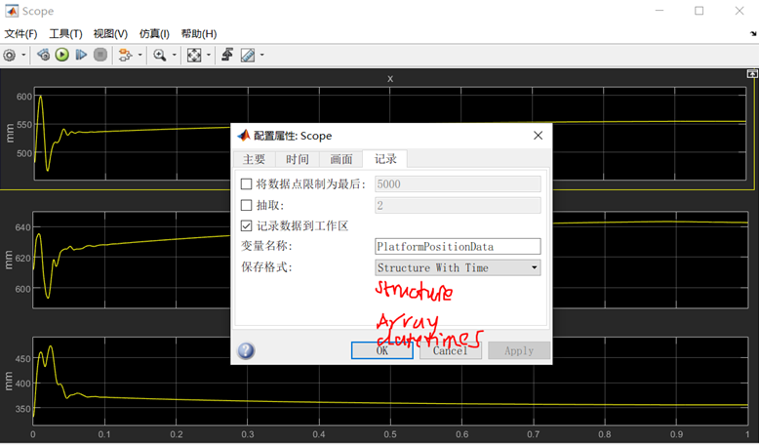

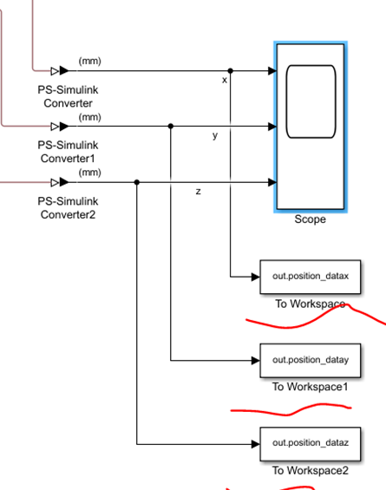

输入变量名，并确保 Save Format 格式为timeseries，完成后保存并返回上层

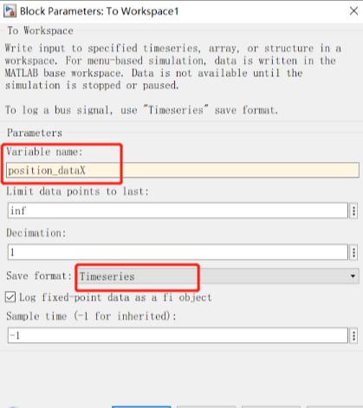

打开simulink设置界面，选择simscape，在Log simulation data 中选择All，并取消Limit data points的勾选。

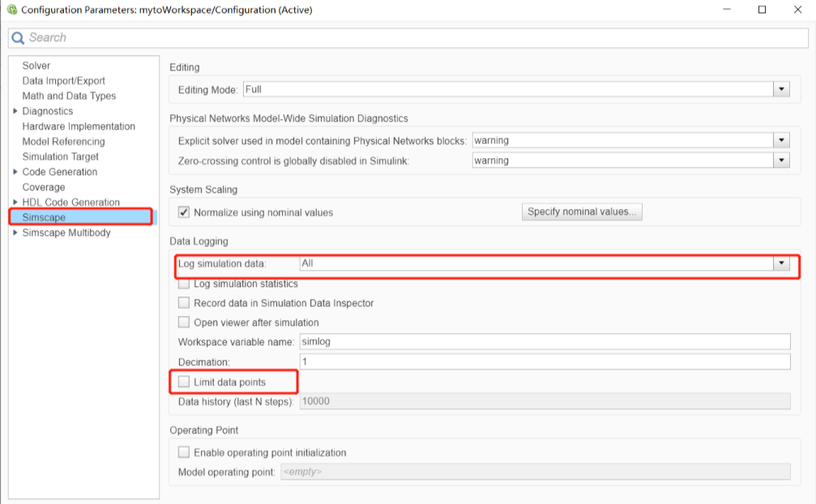

Step3：运行。simulink环境中点击运行，会在Matlab工作环境中出现out文件。“其他文件”会在程序的调用下分别出现Matlab工作空间中。

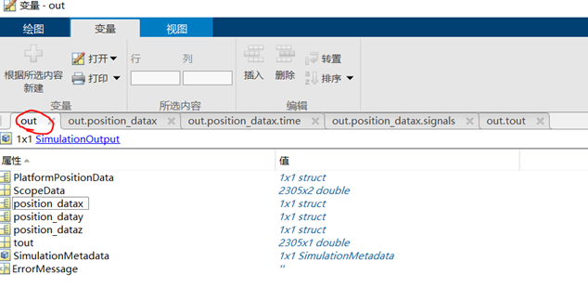

当没有to workspace块时，“其他文件”的调用格式为，从out开始，加点，一路向下。例如：Out.xxxx.xxxx直到自己想调用的数据。一般是values和time。

如下是示例的调用程序和结果演示。

当有to workspace 块时，运行程序结束后就会在out文件下生成timeseries类型的数据，我们绘图使用的对象就是它。

调用方法为：

%% timeseries数据使用

dataX = out.position_datax.data;

timex = out.position_datax.time;

plot(timex,dataX)

% 其他省略……

运行脚本文件，可以绘制白底图片

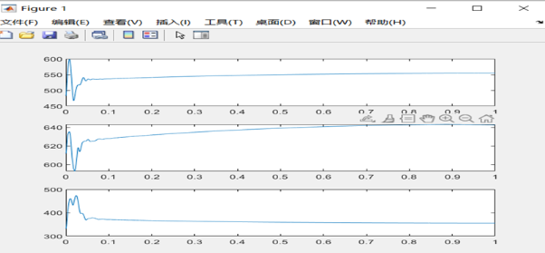

对比下面scope中的图像，它们表达的意思完全一样。

### 6.3 关节阻尼的设置

阻尼

设置扭矩输入后，您需要为车轮设置阻尼值。阻尼是抵抗速度变化的关节的内部能量耗散。每次现实生活中的接触碰撞和运动都涉及一些阻尼，没有它，机器人的运动就会不稳定和不稳定。

调整模型中每个接头的阻尼值可能是此过程中最困难的部分。如果您正在寻找像我们在本例中一样的高性能仿真，请考虑注释掉机器人的一些子组件，并逐步增加模型的复杂性，以跟踪仿真何时开始大幅减慢。总的来说，以下是我的两个主要收获：

为几乎所有关节添加一些阻尼。

为具有输入扭矩的接头或承受高负载的接头增加更多的阻尼。

附加模型中的阻尼值应该是类似重量和尺寸的机器人的良好起点。要调整阻尼值，我建议使用 Simulink 求解器性能分析器运行模型。求解器探查器会将大幅减慢仿真速度的事件记录为“求解器异常”。如果关节导致大量求解器异常，则您选择的阻尼值可能至少可以调整一个数量级。

### 6.4 摩擦和刚度的设置

调整接触参数 – 摩擦和刚度

调整阻尼值后，需继续调整“空间接触力”模块的摩擦力和刚度参数。

以下是我从摩擦/刚度调整中得出的主要收获：

如果摩擦系数太高，高力会导致机器人“飞”离屏幕。

如果摩擦系数太低，您可以看到车轮在行驶时打滑

如果刚度太高，那么重力会导致机器人在地面上“反弹”。

静摩擦系数应始终大于动摩擦系数。

### 6.5 求解器和容差精度设置

如果模型设计和搭建没有问题，但某个零件的摆放位置设定的精度不是那么高的情况下，就需要考虑修改这个一致性公差，也就是容差精度，容差精度越低（如10负一次方），那么求解器对模型的精度要求也就越低。

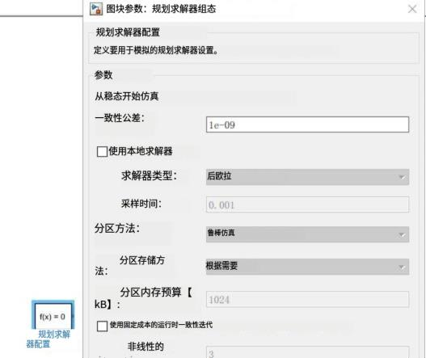

同样的，如果需要修改步长或者求解器类型等细节，可以在Simulink界面点击PREPARE栏的下拉按钮然后点击Model Setting就可以对其进行相应的设置。

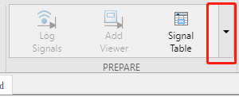 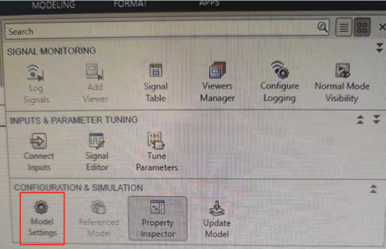

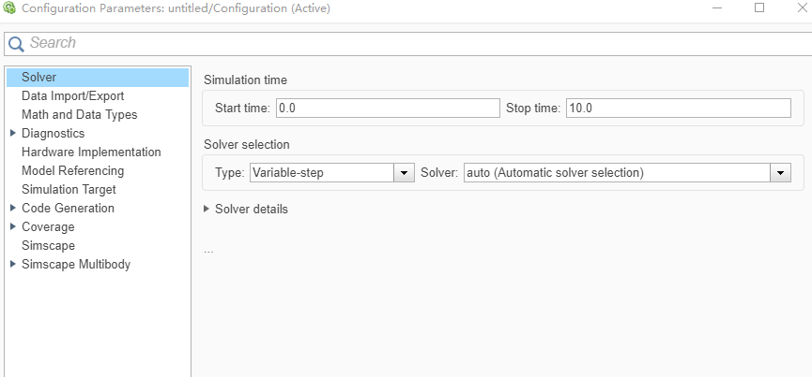

## 7.Simscape物理仿真综合学习指南及参考资料

### 7.1 综合学习指南

A.善用Matlab帮助文档。本人使用的Matlab版本为R2020a，对应帮助文档地址：

https://www.mathworks.com/help/releases/R2020a/index.html

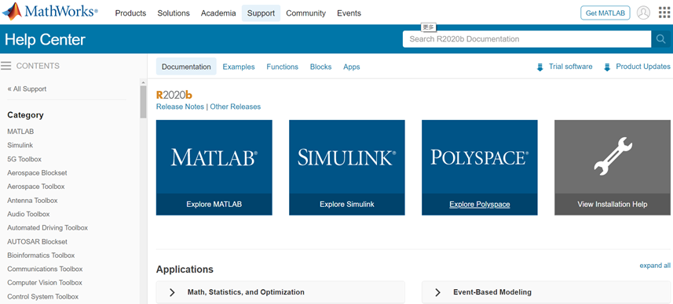

其他版本找到这个界面不难，在simulink中随便添加一个块，右击点help，在程序帮助文档页面中再右击，访问网页内容，然后找到Help Center 就可以看到上面这个页面。

或者是在Matlab主界面帮助部分点击下拉按钮，点击示例，就可以进入Matlab中的帮助文档，包括官方说明文档，实例，函数等均有相关的说明。

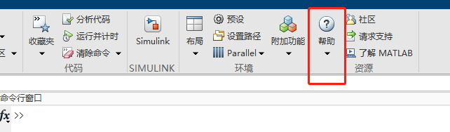

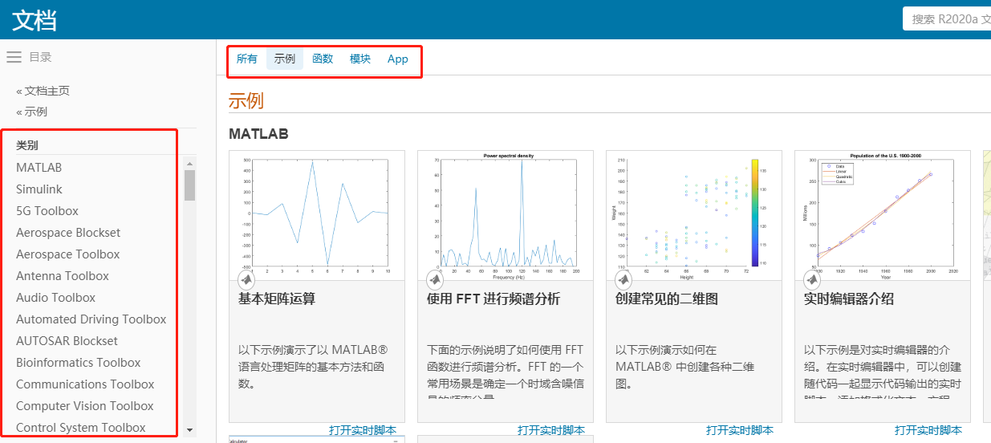

下面是帮助文档的认识和使用。左侧CONTENTS下面是所有分支的列表，Simscape Multibody也在其中。

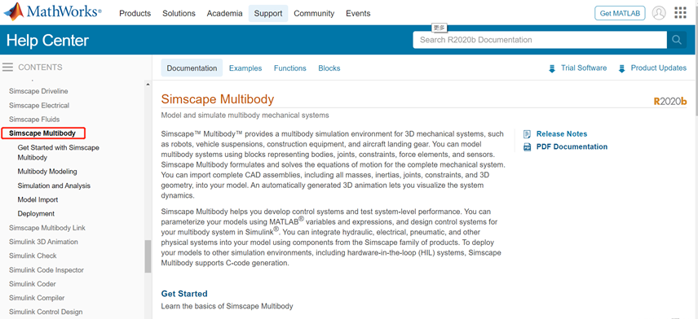

如果想要快速查找自己需要的示例，可以在右上侧搜索框内输入关键词进行搜索即可。如搜索Robot，即可查看Matlab中所有机器人相关的示例。

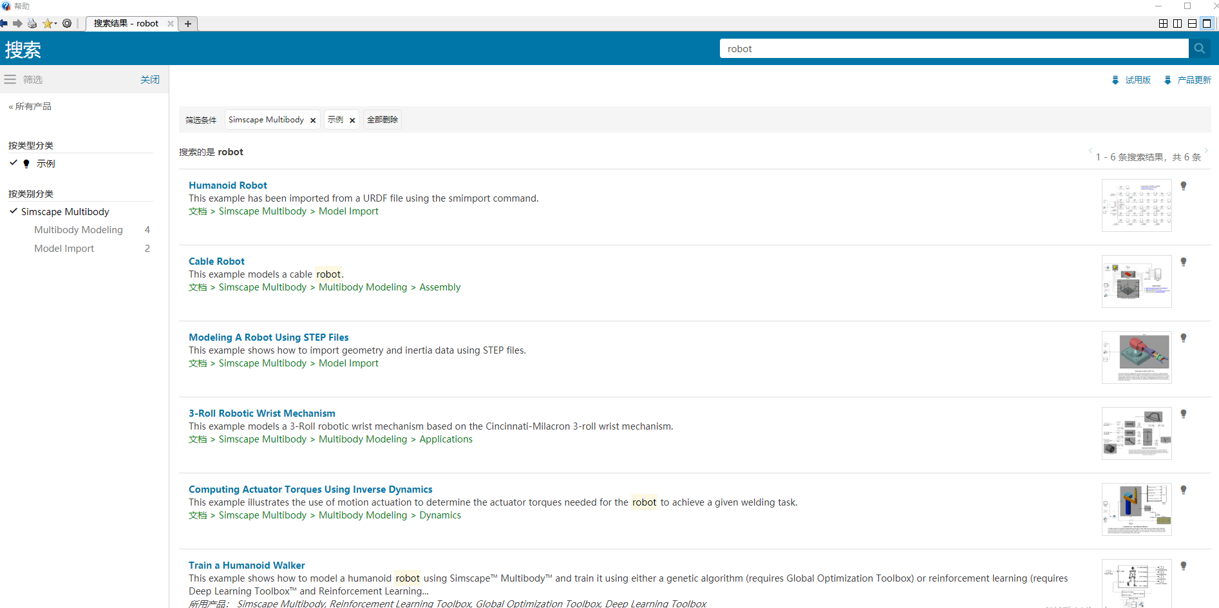

使用edge浏览器或者360浏览器，或是Matlab中文版可支持技术文档以中文方式查看。

B.善用模块中Help选项。

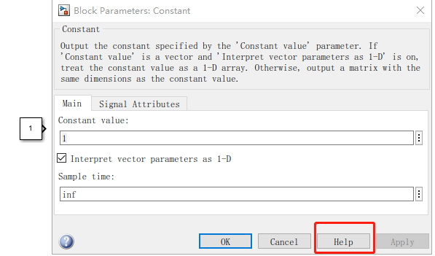

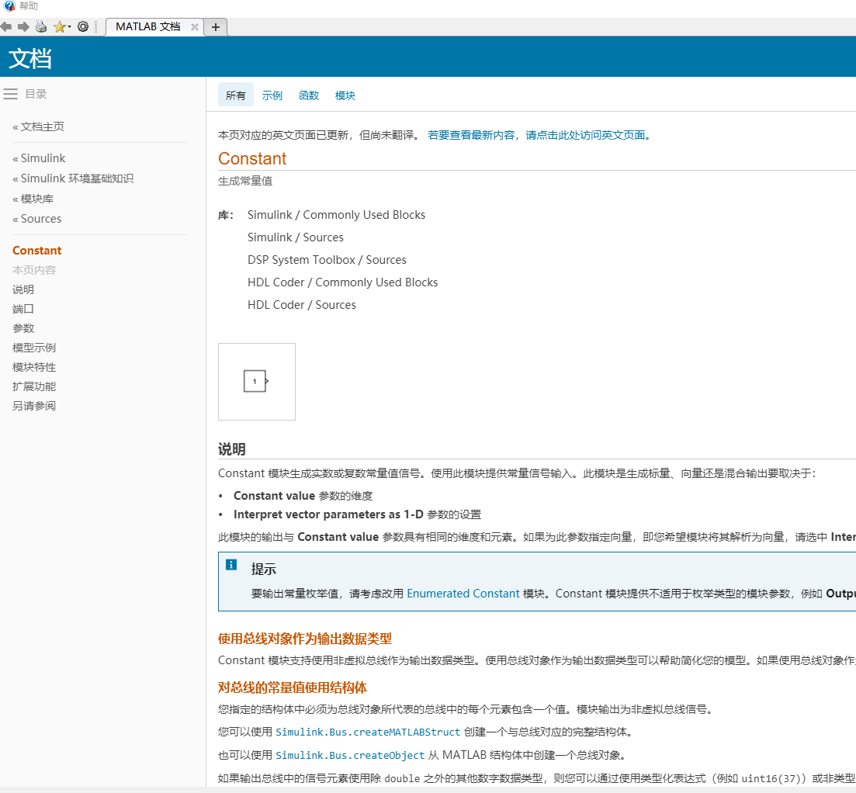

如果对某个模块的用法存在疑问，可直接点击模块下方的Help按钮，之后就会弹出该模块的相关技术说明文档

1. 善用Matlab的相关讨论社区。Matlab的官方帮助中心和讨论社区，或者中文的Maltab讨论社区均有大量的Matlab相关问题和交流，或许你就可以在其中找到自己无法解决的问题的答案和思路。

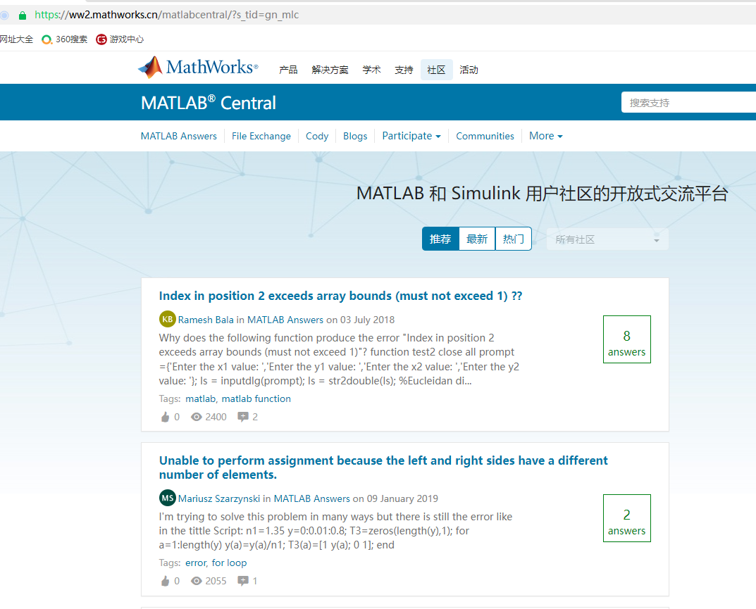

1. 善用各类文献资源。在很多虚拟样机的相关研究中，研究者们在文献中均会或详细或简略的描述虚拟样机搭建以及测试的过程，最重要的是领会他们在设计和实验这一整个过程中的思路和研究体系，从而明确自己的整个搭建思路。
2. 善用各类网络资源。基础的模块的使用和入门相关的资料，都可以从github，CSDN,知乎，b站等网络平台获取，这里不进行赘述。

### 7.2 相关参考资料

**A.视频资料**

1.机械臂仿真

https://www.bilibili.com/video/BV1hv411L7as/?buvid=XX68DD86EADA265D58FFE2050F2D1987F8267&is_story_h5=false&mid=9GuiBEkbEsNfiRm7YkMtvg%3D%3D&p=1&plat_id=114&share_from=ugc&share_medium=android&share_plat=android&share_session_id=d3fd4a67-6453-4c50-aa58-6125099f7ebf&share_source=WEIXIN&share_tag=s_i&timestamp=1679210001&unique_k=kl81gOG&up_id=283004732

2.四足机械狗Multibody仿真

https://www.bilibili.com/video/BV1i7411n7Qx/?buvid=XX68DD86EADA265D58FFE2050F2D1987F8267&is_story_h5=false&mid=9GuiBEkbEsNfiRm7YkMtvg%3D%3D&p=1&plat_id=114&share_from=ugc&share_medium=android&share_plat=android&share_session_id=91a52808-80bd-4ee6-8b49-f8edd394721c&share_source=WEIXIN&share_tag=s_i&timestamp=1679210041&unique_k=T67BLNq&up_id=62079062

3.动力学建模及Simscape验证

https://www.bilibili.com/video/BV1h44y1m7ca/?buvid=XX68DD86EADA265D58FFE2050F2D1987F8267&is_story_h5=false&mid=9GuiBEkbEsNfiRm7YkMtvg%3D%3D&p=1&plat_id=114&share_from=ugc&share_medium=android&share_plat=android&share_session_id=75f16d50-f11c-4d07-a119-cba94ef878f6&share_source=WEIXIN&share_tag=s_i&timestamp=1679210075&unique_k=6QPL34H&up_id=387912795

4.联合仿真的实例

https://www.bilibili.com/video/BV1yP411M72f/?buvid=XX68DD86EADA265D58FFE2050F2D1987F8267&is_story_h5=false&mid=9GuiBEkbEsNfiRm7YkMtvg%3D%3D&p=1&plat_id=114&share_from=ugc&share_medium=android&share_plat=android&share_session_id=be5f47c8-1e90-415f-86bc-997a0eabb433&share_source=WEIXIN&share_tag=s_i&timestamp=1679210100&unique_k=MaoxzxV&up_id=109026579

5.Mathworks官方Simscape物理仿真教程

https://www.bilibili.com/video/BV1AS4y1w7vE/?buvid=XX68DD86EADA265D58FFE2050F2D1987F8267&is_story_h5=false&mid=9GuiBEkbEsNfiRm7YkMtvg%3D%3D&p=1&plat_id=114&share_from=ugc&share_medium=android&share_plat=android&share_session_id=1866f717-c807-4a76-9d64-b4efff2513da&share_source=WEIXIN&share_tag=s_i&timestamp=1679210253&unique_k=ufWkPNS&up_id=483317912

**B.文字博客资料**

Simscape环境中搭建移动机器人仿真环境

<https://blogs.mathworks.com/racing-lounge/2020/08/31/creating-virtual-robot-environments-in-simscape-part-2/>

Simscape/Multibody入门导学

<https://zhuanlan.zhihu.com/p/446477856>

Simscape/Multibody应用教程

https://zhuanlan.zhihu.com/p/599787246

**C.文献资料**

1. Siwek M, Baranowski L, Panasiuk J, et al. Modeling and simulation of movement of dispersed group of mobile robots using Simscape multibody software[C]. AIP Conference Proceedings. AIP Publishing LLC, 2019, 2078(1): 020045.
2. Ngoc T L E, Nguyen T L. Quasi-physical modeling of robot IRB 120 using Simscape Multibody for dynamicand control simulation[J]. Turkish Journal of Electrical Engineering and Computer Sciences, 2020, 28(4): 1949-1964.
3. 邹宇鹏, 吴祥淑, 张宗源, 张际平, 顾学斌, 等. 基于Multibody的并联柔索机器人建模与仿真[J]. 实验技术与管理, 2022, 39(07): 92-97+130.